Федеральное государственное автономное образовательное учреждение высшего образования
Первый Московский государственный медицинский университет имени И. М. Сеченова
Министерство здравоохранения Российской Федерации
(Сеченовский Университет)

ВЫПУСКНАЯ КВАЛИФИКАЦИОННАЯ РАБОТА
на тему:
«Особенности стафилококкового микробиома кожи у пациентов
с атопическим дерматитом и его изменения на фоне фототерапии»

Направление подготовки: 30.05.02 Медицинская биофизика

Студент: Белокопытова Елизавета Алексеевна

Научный руководитель: д.м.н, академик РАН
Свитич Оксана Анатольевна

Москва, 2026
ОГЛАВЛЕНИЕ

ВВЕДЕНИЕ 4
1 ОБЗОР ЛИТЕРАТУРЫ 8
1.1 Современное представление об атопическом дерматите 8
1.2 Эпидемиология и социальная значимость атопического дерматита 8
1.3 Этиологические и патогенетические особенности атопического
дерматита 10
1.3.1 Внешние этиологические факторы 11
1.3.2 Генетическая предрасположенность 12
1.3.3 Нарушения иммунорегуляции 14
1.3.4 Микробиом кожи при атопическом дерматите 18
1.4 Современные подходы к лечению атопического дерматита 25
1.4.1 Общие принципы терапии 25
1.4.2 Базисная терапия 25
1.4.3 Наружная противовоспалительная терапия 26
1.4.4 Системная терапия 27
1.4.5 Фототерапия 28
1.4.6 Перспективные направления терапии 30
2 МАТЕРИАЛЫ И МЕТОДЫ 31
2.1 Дизайн исследования 31
2.2 Характеристика клинических групп 31
2.3 Методы 38
2.3.1 Получение чистых культур и идентификация вида 38
2.3.2 Выделение дезоксирибонуклеиновых кислот 38
2.3.3 Постановка полимеразной цепной реакции в режиме реального
времени 39
2.3.4 Статистическая обработка данных 41
3 РЕЗУЛЬТАТЫ И ОБСУЖДЕНИЕ 42
3.1 Исследование стафилококкового микробиома кожи на пораженных и неизмененных участках до лечения в динамике 42
3.2 Анализ выделенных с поверхности кожного покрова факторов патогенности стафилококков у пациентов с атопическим дерматитом в динамике 52
ЗАКЛЮЧЕНИЕ 60
ВЫВОДЫ 64
СПИСОК СОКРАЩЕНИЙ И УСЛОВНЫХ ОБОЗНАЧЕНИЙ 65
СПИСОК ИСПОЛЬЗОВАННОЙ ЛИТЕРАТУРЫ 67

ВВЕДЕНИЕ

Актуальность
Атопический дерматит (АтД) – хроническое рецидивирующее воспалительное заболевание, характеризующееся нарушением целостности барьера кожи и развитием зуда [1]. В настоящее время АтД входит в число наиболее распространенных дерматологических патологий и занимает от 20 до 40% среди патологических состояний данной группы, при этом до 20% детского и 2-8% взрослого населения страдает атопическим дерматитом [2]. Согласно комплексному систематическому обзору «Global epidemiology of atopic dermatitis: a comprehensive systematic analysis and modelling study», АтД встречается более чем у 200 миллионов человек во всем мире [3]. По данным, полученным в «Международном исследовании астмы и аллергии в детском возрасте» (ISAAC), распространенность клинических проявлений АтД у подростков достигла 7,3%, у детей дошкольного возраста – 7,9% [4]. В это же время согласно данным Федерального статистического наблюдения в последние годы распространенность АтД в Российской Федерации составляет около 0,38% у всего населения и 2,45% у детского населения при заболеваемости 0,16% и 0,5% соответственно [5].
Наиболее часто атопический дерматит дебютирует в детском возрасте и почти у половины больных детей становится первым шагом в развитии «атопического марша», согласно концепции которого у пациентов с АтД и пищевой аллергией постепенно развиваются и другие атопические заболевания, такие как аллергический ринит (АР) и бронхиальная астма (БА) [6].
Характерные для АтД разнообразные и тяжелые клинические проявления негативно сказываются на качестве жизни больного и создают дополнительные проблемы в межличностных отношениях и социальной активности, а также приводят к нарушению сна и развитию тревоги и/или депрессии [7].
Кроме высокой распространенности, хронического рецидивирующего течения, выраженного сильного зуда и других проявлений заболевания, отягощающих жизнь больных, проблема выбора эффективного лечения при АтД усугубляется тем, что базисная терапия не всегда достаточно результативна и способна обеспечить длительную ремиссию, в связи с чем большая часть пациентов требует подбора дополнительной комбинации лекарственных препаратов, что обуславливает потребность выявления новых мишеней, среди которых не последнюю роль играет микробиом кожи [8].
Современные данные подтверждают, что ключевым компонентом патогенеза является не только нарушение эпидермального барьера и дисфункция иммунной системы, но и динамические изменения кожного микробиома: уменьшение видового разнообразия микробиома кожи и преобладание патогенных штаммов золотистого стафилококка Staphylococcus aureus (S. aureus) относятся к ключевым факторам поддержании воспаления [9, 10]. К основным факторам патогенности S. aureus относятся полисахариды клеточной стенки, поверхностные бактериальные белки и экстрацеллюлярные белковые продукты [11], при этом установлено, что гены ряда этих факторов локализованы на мигрирующих генетических участках – островках патогенности [12].
Несмотря на то, что на сегодняшний день патогенез развития АтД достаточно хорошо изучен, механизмы, опосредующие взаимодействие метаболитов микроорганизмов с рецепторами клеток иммунной системы, остаются не до конца раскрытыми, что вновь тормозит подбор наиболее эффективной терапии для больных атопическим дерматитом.
Развитие технологий и внедрение биофизических измерений позволяют получать новые ценные данные о состоянии кожи и ее микробиоме [9]. Однако отсутствие стандартизации исследований, небольшой размер выборок и ограниченное время наблюдения за пациентами снижают достоверность получаемых результатов.
Идея коррекции микробиома кожи посредством пробиотиков и пребиотиков снижает потребность в системных антибиотиках, но сохраняет проблему антибиотикорезистентности и персонального подхода, обусловленного индивидуальными особенностями микробиома у пациентов [12].
Таким образом, исследование взаимосвязи между барьерной функцией, иммунной регуляцией и изменениями состава микроорганизмов кожи позволит проанализировать влияние различных комбинаций терапии на уменьшение количества факторов патогенности стафилококков, оценив тем самым эффективность проводимой терапии для подбора наиболее рационального курса лечения для пациентов. Дальнейшее накопление данных в этом направлении будет способствовать разработке прогностических биомаркеров ответа на терапию и внедрению персонализированных подходов, направленных на долгосрочный контроль заболевания и повышение качества жизни пациентов.
Цель и задачи
Целью выпускной квалификационной работы являлась оценка влияния различных терапевтических комплексных подходов на изменение стафилококкового микробиома кожи у больных атопическим дерматитом.
Поставленная цель определила необходимость решения следующих основных задач:
1. охарактеризовать видовой состав представителей рода Staphylococcus, колонизирующих пораженные и клинически неизмененные участки кожи у пациентов с атопическим дерматитом;
2. установить различия в профиле генетических факторов патогенности стафилококков, выявляемых у пациентов с АтД и здоровых добровольцев;
3. исследовать динамику изменений кожного микробиома у пациентов с АтД на фоне проводимой терапии;
4. проследить изменения спектра островков патогенности стафилококков до и после лечения у пациентов с АтД.
Объектом исследования выпускной квалификационной работы являлись больные с различной степенью тяжести атопического дерматита.
В качестве предмета исследования рассматривался стафилококковый микробиом кожи обследованных пациентов, страдающих АтД.

1 ОБЗОР ЛИТЕРАТУРЫ

1.1 Современное представление об атопическом дерматите
Атопический дерматит (АтД) – генетически обусловленное воспалительное заболевание кожи с хроническим рецидивирующим течением, возрастными особенностями расположения и морфологии пораженных участков, дисфункцией иммунологического и эпидермального барьера и сильным зудом в качестве главного клинического симптома [5, 13].
Атопический дерматит долгое время считался исключительно кожным заболеванием, но современные данные о его патогенезе, сопутствующих нарушениях и влиянии наследственных факторов показывают, что заболевание носит системный характер, при этом ключевую роль играют не только локальные изменения в коже, но и генерализованные иммунные нарушения, затрагивающие различные органы и системы [14]. Современное понимание системности АтД имеет важное практическое значение: ведение пациентов с данным заболеванием требует мультидисциплинарного подхода с участием не только дерматологов, но и аллергологов, иммунологов, пульмонологов и других врачей, так как такой подход обеспечивает лучший контроль над заболеванием, повышает приверженность пациентов терапии и улучшает качество их жизни, одновременно снижая экономическое бремя как на отдельных пациентов, так и на общество в целом [15, 16].

1.2 Эпидемиология и социальная значимость атопического дерматита
В последние десятилетия заболеваемость АтД возросла в 2-3 раза в индустриально развитых странах и на сегодняшний день затрагивает до 20% детей и до 10% взрослых [5, 17, 18]. Согласно данным комплексного систематического обзора и моделирующего исследования «Global epidemiology of atopic dermatitis: a comprehensive systematic analysis and modelling study», опубликованного в British Journal of Dermatology, распространенность АтД была оценена в 2,6%, что соответствует более 200 миллионам человек во всем мире. На региональном уровне распространенность заболевания среди населения варьировалась от 1,6% в Центральной Азии до 4,1% в Центральной Африке, при этом различия в показателях были обусловлены разными возрастными группами и половой принадлежностью между регионами и странами [3]. Полученные данные свидетельствуют о существенной географической вариабельности заболеваемости, что, вероятно, обусловлено сочетанием генетических, экологических и социально-экономических факторов.
Модель также показала значительную разницу в бремени болезни среди разных возрастных групп: распространенность среди взрослого населения была оценена в 2,0%, в то время как среди детей она значительно выше – 4,0%. Данная особенность находит подтверждение не только в одном литературном источнике [3, 5, 19]. При этом у детей с развившейся бронхиальной астмой (БА) заболеваемость атопическим дерматитом значительно выше и достигает 30–50% [20].
В Российской Федерации показатели заболеваемость атопическим дерматитом несколько ниже. Согласно отечественным эпидемиологическим исследованиям, в 2022 году распространенность АтД среди всего населения составила 0,38% (384,7 случаев на 100 000 человек), а заболеваемость – почти 0,16% (157,1 случаев на 100 000 человек) [4]. Аналогичные показатели были найдены и для детского населения: среди детей в возрасте от 0 до 14 лет распространенность АтД равнялась 1,4% (1436,3 случая на 100 000 детей), заболеваемость – 0,65% (654,3 случая на 100 000 детей), в возрасте от 15 до 17 лет распространенность и заболеваемость составили 1,05% (1052,1 случай на 100 000 соответствующего населения) и 0,35% (347,8 случаев на 100 000 соответствующего населения) соответственно, что практически не отличается от данных показателей за 2020-2021 годы [21]. Более высокие медико-статистические показатели атопического дерматита среди детского населения по сравнению со взрослым указывают на возможную «ношу» болезни: упущенные в детском возрасте возможности для социализации и обучения могут проявляться во взрослой жизни, формируя долгосрочные социально-экономические последствия [15].
Таким образом, даже приблизительные оценки распространенности АтД указывают на то, что заболевание представляет собой актуальную медико-социальную проблему современного здравоохранения. Кроме того, эффективная профилактика атопического дерматита и оказание качественной медицинской помощи данной категории пациентов невозможны без достоверных данных об истинной распространенности заболевания и учета региональных особенностей.

1.3 Этиологические и патогенетические особенности атопического дерматита
Атопический дерматит относится к наследственно предрасположенным мультифакториальным заболеваниям, развитие которого обусловлено воздействием дополнительных факторов. К наиболее распространенным относятся неблагоприятное воздействие факторов окружающей среды, повышенная чувствительность кожных покровов, нарушение иммунорегуляции, ослабление барьерной функции кожи, различные аллергические реакции, при этом семейный отягощенный аллергологический анамнез повышает риск развития АтД [6] (рисунок 1).
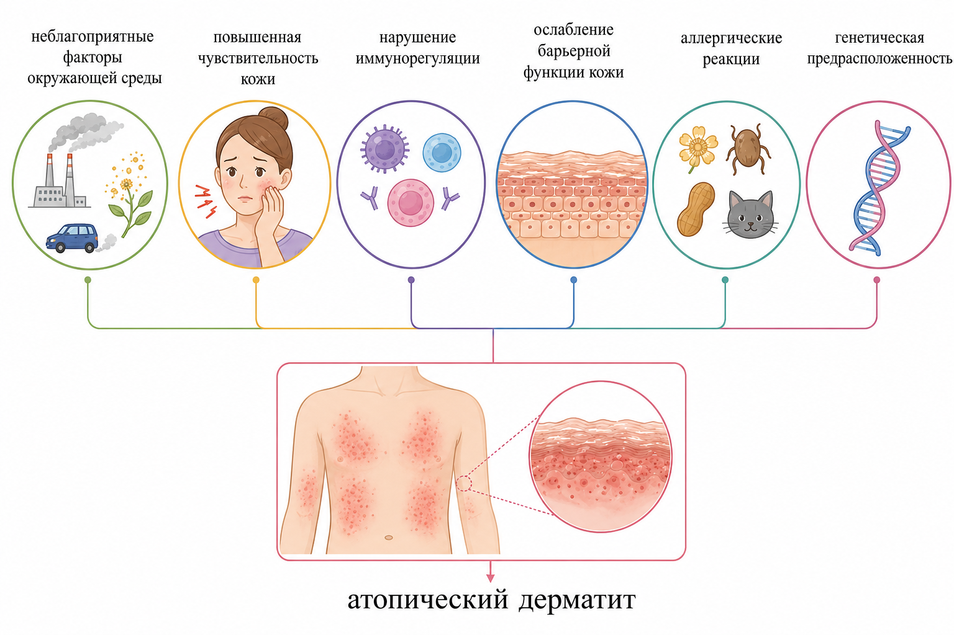
Рисунок №1 – Этиологические факторы атопического дерматита

1.3.1 Внешние этиологические факторы
Согласно проведенным исследованиям, воздействие табачного дыма, будь то активное или пассивное курение, является фактором, способствующим обострению АтД у взрослых. У всех участников исследования было отмечено нарушение иммунного баланса, проявляющееся в повышении уровня провоспалительных цитокинов и снижении противовоспалительных [22, 23].
Согласно результатам исследований, стрессовые факторы способны усугублять течение атопического дерматита. Активация нейроэндокринной системы сопровождается высвобождением катехоламинов, кортизола и β-эндорфина, которые участвуют в формировании нейрогенного воспаления кожи, способствуя возникновению зуда и нарушению целостности эпидермального барьера [24].
Погодные условия также могут влиять на обострение АтД. Известно, что холодная погода не только усугубляет симптомы у уже заболевших, но и повышает общую заболеваемость, что объясняется воздействием низких температур. Летние обострения связывают с сезонной аллергией на растения и усилением раздражения из-за повышенного потоотделения [25].
Аллергическими триггерами чаще всего выступают домашняя пыль, пыльца растений, плесень, перхоть человека [26, 27].
Таким образом, влияние неблагоприятных условий окружающей среды, в особенности загрязнение воздуха, раздражение кожи из-за трения одежды и воздействия химических средств, аллергены в том числе пищевые, психологический стресс – все это приводит к снижению порога чувствительности для зуда и обострению заболеванию.

1.3.2 Генетическая предрасположенность
Ведущим фактором формирования атопического дерматита выступает наследственная предрасположенность [28]. В семьях пациентов с атопическим дерматитом наблюдается концентрация повторных случаев заболевания, при этом наличие атопической патологии у родителей, особенно у матери, многократно увеличивает риск манифестации АтД у ребенка [1, 27]. Отмечено, что наследование АтД осуществляется по полигенному типу, то есть передается не само заболевание, а совокупность генетических факторов, способствующих формированию аллергической патологии, и к настоящему времени доказано участие более 40 генов в развитии атопии, для многих из которых определена хромосомная локализация [28].
С помощью генетических методов было установлено, что АтД преимущественно ассоциирован с рядом генов, регулирующих иммуновоспалительные реакции, а также генов, ответственных за развитие и поддержание целостности кожного барьера [6, 29].
К генам, влияющим на механизмы иммунной регуляции, относятся гены, кодирующие белки цитокинов, включая гены интерлейкинов (IL): IL-4, IL-10, IL-22, IL-31, IL-33. При изменении нуклеотидной последовательности этих генов возникает предрасположенность к аллергическим заболеваниям, в частности АтД. Острое заболевание сопровождается значительным увеличением уровня регулируемых IL-17 продуктов. Как при остром, так и при хроническом течении наблюдается прогрессивный рост уровня IL-22 и его ассоциированных продуктов, к которым относится IL-3. Хронические поражения также характеризуются усилением Th2-связанного воспаления со значительным увеличением большинства ассоциированных продуктов, среди которых IL-5, IL-13, IL-10 и IL-31 [29].
Среди второй группы генов, то есть генов, регулирующих процессы кератинизации и поддержания целостности кожного покрова, наиболее детально исследован ген филаггрина (FLG), расположенный в комплексе эпидермальной дифференциации (EDC) в первой хромосоме, локус q21.3 [28, 30, 31]. Данный ген кодирует ключевой структурный белок, обеспечивающий терминальную дифференцировку кератиноцитов и формирование рогового слоя эпидермиса, а мутации, приводящие к потере его функции, обуславливают снижение уровня синтеза филаггрина вплоть до его полного отсутствия [32]. Подобные генетические дефекты рассматриваются в качестве одного из ведущих механизмов нарушения эпидермального барьера и фундаментальной патогенетической предпосылки для развития атопического дерматита, а также ассоциированы с возникновением целого спектра других дерматологических заболеваний, в основе которых лежит барьерная дисфункция кожи, например, ихтиоз и экзема [28].
Предрасположенность к формированию АтД при мутациях гена FLG реализуется через комплекс взаимосвязанных нарушений: повреждение эпидермального барьера, возрастание трансэпидермальной потери влаги (TEWL), повреждение кератиноцитов и поддержание аллергического воспаления [33-35]. Установлена корреляция между носительством мутантных аллелей филаггрина и повышенными показателями TEWL, причем высокий уровень трансэпидермальной потери воды сопряжен с увеличением риска пищевой сенсибилизации и более тяжелым клиническим течением заболевания [6]. Особый интерес представляет установленная связь между нарушениями гена FLG и повышенной вероятностью формирования аллергической сенсибилизации: у носителей таких генетических изменений чаще отмечается развитие заболеваний атопического характера, включая БА, АР и пищевую аллергию [36]. Именно это обстоятельство позволило рассматривать патологию гена FLG в качестве ключевого звена, запускающего последовательную эволюцию аллергической патологии, – «атопический марш» [28, 36].
Однако следует подчеркнуть, что наличие мутаций в гене филаггрина не выступает в качестве единственного условия для манифестации атопического дерматита. Нарушение эпидермального барьера при АтД связано не только с дефектами FLG, но и с изменениями ряда других генов, вовлеченных в процессы дифференцировки и структурной организации эпидермиса. Среди них особое место занимают гены комплекса EDC, контролирующие заключительные этапы созревания клеток эпидермиса. В патогенез заболевания также вовлечен ген COL29A1, обеспечивающий синтез одного из компонентов внеклеточного матрикса кожи – эпидермального коллагена. Дополнительным фактором риска являются мутации гена SPINK5, приводящие к нарушению регуляции сериновых протеаз. Повышенная активность этих ферментов способствует дестабилизации процессов ороговения и нарушению формирования полноценного рогового слоя кожи [6].
Можно заключить, что генетических исследования последних лет существенно углубили представления о наследственной составляющей атопического дерматита. Дальнейшее изучение взаимодействия генов потенциально способно изменить понимание вклада отдельных факторов риска и характера их взаимодействия в развитии АтД, а также необходимо для углубления понимания патогенеза заболевания и разработки персонализированных подходов к его профилактике и терапии.

1.3.3 Нарушения иммунорегуляции
В настоящее время доказано, что при АтД имеет место дисбаланс между различными субпопуляциями Т-лимфоцитов, что во многом определяет клиническую картину и течение болезни [37]. Заболевание характеризуется преобладанием Th2-опосредованного ответа, при этом активация Th2-лимфоцитов наблюдается как локально в пораженной коже, так и на системном уровне [38, 39]. Вырабатываемые этими клетками цитокины, включая IL-4, IL-5 и IL-13, способствуют развитию аллергической реакции через усиление IgE-опосредованных механизмов и одновременно нарушают процессы созревания клеток эпидермиса, подавляя экспрессию генов, ответственных за терминальную дифференцировку кератиноцитов, что приводит к ослаблению барьерных свойств кожи [37].
IL-4 рассматривается как один из центральных медиаторов иммунопатогенеза атопического дерматита. Связываясь с рецепторами, экспрессируемыми различными популяциями иммунных клеток, включая В-лимфоциты, Т-лимфоциты и макрофаги, данный цитокин способствует поляризации иммунного ответа по Th2-типу и индуцирует переключение синтеза иммуноглобулинов в сторону IgE. Наряду с этим IL-4 ослабляет врожденные механизмы защиты кожи посредством подавления продукции антимикробных пептидов кератиноцитами, что облегчает колонизацию кожных покровов S. aureus. [28, 37]. Экспериментальные данные свидетельствуют также о негативном влиянии IL-4 на репаративные процессы в эпидермисе, поскольку его повышенная активность ассоциирована с замедленным восстановлением барьерной функции кожи после повреждения [37].
IL-13, как и IL-4, способствует переключению синтеза иммуноглобулинов на IgE и подавляет экспрессию белков терминальной дифференцировки эпидермиса, таких как филаггрин, лорикрин и инволюкрин [37]. В коже пациентов с АтД уровень IL-13 повышен как в острых, так и в хронических очагах поражения, причем его экспрессия коррелирует с тяжестью заболевания [39].
IL-5 является основным цитокином, ответственным за дифференцировку, активацию и выживание эозинофилов [37]. При АтД нередко наблюдается периферическая эозинофилия, а также инфильтрация тканей эозинофилами [39]. IL-5 способствует миграции эозинофилов в очаг воспаления и предотвращает их апоптоз, тем самым поддерживая хроническое аллергическое воспаление [37].
В последние годы накоплены доказательства того, что IL-17 и IL-22, продуцируемые Th17- и Th22-клетками соответственно, также играют важную роль в сохранении воспалительной реакции при атопическом дерматите [39, 40]. При хроническом АтД наблюдается относительная недостаточность IL-17-опосредованных путей, что коррелирует с пониженной экспрессией антимикробных пептидов и может быть одной из причин повышенной чувствительности пациентов с АтД к бактериальным и вирусным инфекциям, включая колонизацию S. aureus [40, 41]. Снижение активности Th17-звена при атопическом дерматите, по-видимому, связано с супрессирующим действием IL-4 и IL-13, подавляющих продукцию IL-17, а также с низкой экспрессией IL-23 – ключевого цитокина, необходимого для поддержания Th17-клеток. Несмотря на низкие уровни IL-17 при хроническом течении заболевания, этот цитокин сохраняет свою функциональную активность и способен индуцировать в кератиноцитах продукцию хемокинов, привлекающих нейтрофилы и способствующих миграции дендритных и Т-клеток в очаг воспаления [40]. В острых очагах АтД уровень IL-17 может быть выше, чем в хронических лихенифицированных, указывая на стадийную динамику этого цитокина [39]. Некоторые исследования показали, что IL-17 также может способствовать индукции Th2-иммунного ответа, усиливая продукцию IL-4 и IL-13, что позволяет предположить его инициирующую роль на ранних стадиях заболевания [40].
Важным открытием последних лет стало выявление значимой роли IL-22 в патогенезе АтД. В коже пациентов с АтД частота IL-22-продуцирующих CD4+ и CD8+ Т-клеток значительно повышена, причем количество CD8+IL-22+ клеток коррелирует с тяжестью заболевания по шкале SCORAD. IL-22 оказывает выраженное влияние на кератиноциты, подавляя экспрессию генов терминальной дифференцировки, включая филаггрин, лорикрин и инволюкрин и способствуя развитию гиперплазии эпидермиса [41]. В то же время у детей с АтД, в отличие от взрослых, не наблюдается значимого повышения IL-22-продуцирующих клеток, что позволяет предположить, что Th22-опосредованный ответ формируется позже, в процессе хронизации заболевания [39].
Важную роль в иммунорегуляции при атопическом дерматите также играют базофилы и их гиперреактивность на определенные антигены. Положительная корреляция между изменениями высвобождения гистамина в ответ на анти-IgE и на потовой антиген указывает на то, что гиперреактивность базофилов при АтД во многом опосредована IgE-рецепторным механизмом [42].
Нарушения иммунорегуляции при атопическом дерматите затрагивают не только адаптивный, но и врожденный иммунитет. Большую роль играют Toll-подобные рецепторы (TLR), которые распознают патоген-ассоциированные молекулярные паттерны и запускают воспалительные каскады [43]. В коже пациентов с АтД снижена экспрессия антимикробных пептидов, что связано с супрессирующим действием Th2-цитокинов [37]. Это создает благоприятные условия для колонизации S. aureus, который, в свою очередь, продуцирует суперантигены и дополнительно стимулирует воспаление [44]. Взаимодействие компонентов бактериальной клеточной стенки с TLR2 на кератиноцитах и иммунных клетках может приводить к продукции провоспалительных цитокинов и хемокинов, усиливая иммунный дисбаланс [43]. Кроме того, липопротеины S. aureus, взаимодействуя с TLR2/6 на кератиноцитах, индуцируют продукцию IL-6, которая способствует системной активации миелоидных супрессорных клеток, подавляющих Т-клеточный иммунитет, что может объяснять повышенную восприимчивость пациентов с АтД к вирусным инфекциям [44].
Хемокины и их рецепторы также участвуют в иммунорегуляции при АтД. В частности, тимус-активированный регуляторный хемокин (TARC) является ключевым лигандом для рецептора, экспрессируемого на Th2-клетках, и способствует их миграции в кожу. Уровень TARC в сыворотке крови служит надежным биомаркером активности АтД, поскольку его концентрация коррелирует с тяжестью заболевания по шкале SCORAD и снижается на фоне эффективной терапии [45].
Таким образом, иммунорегуляторные нарушения при атопическом дерматите имеют многоуровневый характер и включают дисбаланс Т-клеточных субпопуляций, гиперпродукцию провоспалительных цитокинов и дефицит противовоспалительных механизмов. Понимание данных сложных взаимодействий имеет ключевое значение для разработки персонализированной терапии и поиска новых биомаркеров заболевания.

1.3.4 Микробиом кожи при атопическом дерматите
Кожный покров человека представляет собой сложную экосистему, состоящую из многочисленных бактерий, грибов и вирусов, существующих в тесном взаимодействии с организмом хозяина. Кожа выполняет не только барьерную функцию, но и служит местом обитания для разнообразных микроорганизмов, большинство из которых безвредны или даже полезны для человека. Состав микроорганизмов определяется особенностями конкретного участка кожи, например, влажностью, температурой, pH, количеством сальных и потовых желез [12, 46]. Применение высокочувствительных молекулярно-генетических методов, прежде всего секвенирования гена 16S рибосомальной РНК, позволило существенно углубить знания о структуре кожного микробиома и выявить значительно большее количество бактериальных таксонов, чем было доступно для обнаружения при использовании традиционных культуральных методов исследования [12]. В микробиоме кожи здорового человека преобладанием бактерий 4 родов: Actinobacteria, Firmicutes, Bacteroidetes и Proteobacteria, при этом в разных зонах тела преобладают различные группы микроорганизмов [46, 47].
При атопическом дерматите в составе кожи происходит дисбаланс микробиома – дисбиоз. Одним из самых ярких проявлений данного дисбиоза является значительное увеличение численности Staphylococcus aureus на коже пациентов [48]. По данным научных публикаций, частота выделения S. aureus у больных АтД может достигать 100%, тогда как среди здоровых лиц данный показатель не превышает 5-20% [48-51]. Исследования с использованием секвенирования 16S рРНК подтвердили, что у пациентов с АтД на пораженной коже снижается общее микробное разнообразие и доминирующее положение занимают стафилококки, прежде всего S. aureus [12, 48]. Плотность колонизации S. aureus положительно коррелирует с тяжестью заболевания, оцениваемой по шкале SCORAD (SCORing Atopic Dermatitis): чем тяжелее протекает АтД, тем больше бактерий данного вида выявляется на коже, при этом обсемененность пораженных участков S. aureus значительно выше по сравнению с неизмененной кожей тех же пациентов, что указывает на связь бактериальной нагрузки с активностью воспалительного процесса [49]. Однако изменения касаются не только S. aureus: у больных АтД также может повышаться относительное содержание Staphylococcus epidermidis, хотя его роль в патогенезе все еще остается неоднозначной [48].
Существует несколько причин, по которым кожа пациентов с АтД становится уязвимой для чрезмерного роста S. aureus. Одним из ключевых факторов является нарушение целостности эпидермального барьера, что связано с мутациями в гене FLG и снижением продукции этого белка, так как FLG необходим для поддержания гидратации рогового слоя, а продукты его распада участвуют в создании кислой среды на поверхности кожи, которая подавляет рост патогенов. У пациентов с мутациями FLG снижен уровень естественных увлажняющих факторов, а pH кожи сдвигается в щелочную сторону, что создает благоприятные условия для размножения S. aureus [52]. Кроме того, на коже больных АтД снижено содержание антимикробных пептидов, которые в норме эффективно уничтожают бактерии. В это же время провоспалительные цитокины Th2-типа, такие как IL-4 и IL-13, уровень которых повышен при заболевании, подавляют экспрессию генов антимикробных пептидов, что дополнительно ослабляет защитные свойства кожи [48]. Также в коже пациентов с АтД изменен липидный состав: снижено содержание церамидов и сфингозина, которые обладают бактерицидным действием в отношении S. aureus [52]. Таким образом, сочетание барьерных, биохимических и иммунологических дефектов создает идеальную среду для активной колонизации S. aureus (рисунок 2).
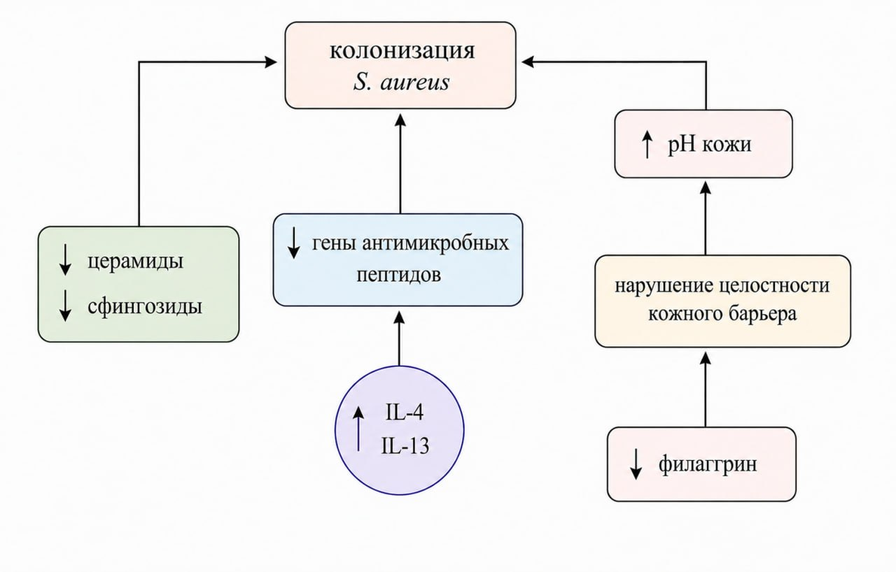
Рисунок №2 – Причины, способствующие чрезмерной колонизации S. aureus при атопическом дерматите
Динамика обсемененности кожи стафилококками тесно связана с течением АтД: обострения сопровождаются ростом S. aureus, а для клинического улучшение характерна его элиминация. В исследовании, проводившемся у детей с АтД, было показано, что в период обострения частота выявления S. aureus на пораженной коже составляла 85%, а на фоне терапии снижалась до 27,5% [51]. При этом с улучшением состояния пациентов возрастала частота выделения коагулазоотрицательных стафилококков, в частности S. epidermidis, что может свидетельствовать о восстановлении нормального микробного баланса, так как данный вид обладает способностью подавлять рост S. aureus за счет продукции бактериоцинов, протеаз и фенол-растворимых модулинов, которые разрушают биопленки патогена. Кроме того, липотейхоевые кислоты S. epidermidis активируют Toll-подобные рецепторы 2 типа (TLR2) на кератиноцитах, стимулируя выработку антимикробных пептидов и моделируя воспалительный ответ [48]. Однако роль коагулазоотрицательных стафилококков неоднозначна: некоторые штаммы S. epidermidis сами способны продуцировать суперантигены и потенциально ухудшать течение заболевания [51]. Исследования показывают, что нормальный микробиом кожи может выступать в качестве «биологического барьера», препятствующего колонизации патогенами, и восстановление которого является перспективным направлением терапии [48].
Микробиом кожи у пациентов с АтД изменяется неодинаково на разных участках тела, и выраженность дисбиоза зависит от локализации. Используя секвенирование, было показано, что наиболее значительные отличия между кожей больных и здоровых людей наблюдаются в области сгибов, то есть в локтевых и подколенных ямках, и на шее. В этих зонах у пациентов с АтД резко снижалось разнообразие бактерий и доминировал S. aureus, часто в ассоциации с S. epidermidis. В то же время на стопах, в периорбитальной и периоральной областях различия между здоровыми и больными были наименее выражены. Также было обнаружено, что при АтД на коже повышается содержание бактерий Micrococcus luteus и Moraxella osloensis, возможная роль которых в патогенезе требует дальнейшего изучения. Вирусный компонент микробиома также претерпевал изменения: у пациентов с АтД увеличивалось количество бактериофагов, специфичных для Propionibacterium и S. epidermidis, что могло влиять на выживаемость данных бактерий [50].
Таким образом, микробиом кожи при атопическом дерматите характеризуется выраженным дисбиозом с доминированием S. aureus и снижением микробного разнообразия [48, 50]. Пространственная гетерогенность дисбиоза указывает на необходимость учитывать локализацию очагов при планировании терапии, а дальнейшие исследования в этой области открывают перспективы для разработки новых методов лечения, направленных на восстановление нормального кожного микробиома.

Факторы патогенности стафилококков
S. aureus продуцирует широкий спектр факторов патогенности, которые вносят существенный вклад в его способность колонизировать кожные покровы и вызывать заболевания у человека [11, 53]. Весь арсенал факторов вирулентности этого микроорганизма включает поверхностные белки, ответственные за адгезию к тканям хозяина, и секретируемые молекулы, повреждающие клеточные мембраны и иммунные клетки [53, 54]. Среди наиболее значимых факторов патогенности выделяют суперантигены, такие как стафилококковые энтеротоксины (SE), SE-подобные вещества и токсин-1 синдрома токсического шока (TSST-1), и белки, участвующие в синтезе пептидогликана клеточной стенки (femA и femB) [53, 55, 56]. Применение современных молекулярно-генетических технологий существенно повысило эффективность обнаружения генов, ответственных за синтез стафилококковых суперантигенов, что позволяет идентифицировать не только классические энтеротоксины (SEA, SEB, SEC, SED, SEE), но и многочисленные новые представители данной группы, включая энтеротоксины SEG, SEH, SEI и энтеротоксиноподобные белки SELK, SELL, SELM, SELN и SELO [53, 56, 57, 58]. У штаммов S. aureus нередко обнаруживается одновременное носительство нескольких генов суперантигенов, что связано с локализацией этих детерминант на мобильных генетических элементах – островках патогенности, что способствует их горизонтальному переносу между штаммами [53, 58].

Суперантигены стафилококков
SE и TSST-1 относятся к семейству пирогенных токсинов-суперантигенов, обладающих способностью неспецифически активировать Т-лимфоциты [53, 54]. Патогенетическое действие суперантигенов при АтД реализуется через несколько механизмов [53, 54, 59]. Во-первых, способны функционировать как суперантигены, активируя значительное количество Т-лимфоцитов вне зависимости от их антигенной специфичности, что сопровождается массивным высвобождением провоспалительных цитокинов, включая IL-1, IL-2, IL-6, TNF-α и IFN-γ, которые играют важную роль в поддержании хронического аллергического воспаления кожи [53, 59]. Во-вторых, суперантигены способствуют переключению синтеза иммуноглобулинов в В-клетках на IgE, что усиливает аллергическую сенсибилизацию организма. Также SE обладают способностью подавлять продукцию IFN-γ, который в норме играет супрессорную роль в отношении синтеза IgE, что дополнительно усугубляет гиперпродукцию этого класса антител. Кроме того, стафилококковые энтеротоксины могут выступать в роли аллергенов, индуцируя образование специфических IgE-антител, которые обнаруживаются у большого количества детей и подростков с АтД [59]. Суперантигены также способны усиливать токсичность эндотоксина в тысячи раз, что может приводить к развитию системных проявлений вплоть до синдрома токсического шока [60].
У пациентов с атопическим дерматитом колонизация кожи энтеротоксигенными штаммами S. aureus встречается значительно чаще, чем в популяции здоровых лиц [59, 60]. В одном из исследований, проведенном на детской популяции, показали, что среди штаммов S. aureus, выделенных с поверхности кожи у больных АтД, почти половина продуцировала энтеротоксин типа А (SEA), более половины – энтеротоксин типа В (SEB) и TSST-1, при этом значительная часть штаммов одновременно продуцировала все три типа токсинов [59, 61].
Наличие энтеротоксигенных штаммов S. aureus оказывает существенное негативное влияние на течение АтД [59, 60]. У детей, чья кожа была колонизирована штаммами, продуцирующими SEA, SEB и TSST-1, наблюдались более высокие значения индекса SCORAD и повышенный уровень общего IgE в сыворотке крови по сравнению с пациентами, у которых выделяли нетоксигенные штаммы. Наиболее выраженное отягощающее действие на течение АтД оказывали штаммы, продуцирующие SEB и TSST-1: у таких больных отмечены наибольшие показатели SCORAD и максимальная гиперпродукция IgE, при этом длительность заболевания у пациентов с энтеротоксигенными штаммами была меньше, чем у детей с нетоксигенными культурами, что позволяет предположить, что именно наличие токсинов, а не длительность болезни, определяет тяжесть клинических проявлений [59, 62]. Важно отметить, что штаммы, продуцирующие одновременно три типа энтеротоксинов, выделялись у пациентов с наиболее тяжелым течением АтД [59, 61].
Не только S. aureus, но и некоторые КОС, колонизирующие кожу больных АтД, обладают способностью продуцировать энтеротоксин, однако частота встречаемости токсигенных штаммов у них значительно ниже, чем у S. aureus [59]. Тем не менее, учитывая способность КОС продуцировать суперантигены, их роль в поддержании воспаления при АтД не может быть полностью исключена [59, 61].

Белки femA и femB
Особого внимания заслуживают белки FemA и FemB, которые являются факторами, необходимыми для экспрессии метициллинорезистентности у S. aureus и участвуют в биосинтезе пептидогликана клеточной стенки [55, 56]. FemA необходим для включения глициновых остатков в пентаглициновый мостик пептидогликана, поэтому инактивация гена этого белка приводит к снижению содержания глицина в межпептидных мостиках клеточной стенки, уменьшению степени метициллинорезистентности и нарушению процессов роста и деления бактериальных клеток [55]. Белок FemB, в свою очередь, необходим для формирования полноценного пентаглицинового мостика [56]. Структура пептидогликана и его роль в поддержании целостности бактериальной клетки делает белки семейства fem перспективными мишенями для разработки новых антибактериальных стратегий [11, 55, 56]. Кроме того, гены femA и femB могут использоваться в качестве молекулярных мишеней для видовой идентификации S. aureus в клиническом материале [55, 56].
Таким образом, факторы патогенности S. aureus вносят существенный вклад в патогенез атопического дерматита, отягощая течение заболевания. Дальнейшее изучение молекулярных механизмов действия токсинов S. aureus и их взаимодействия с иммунной системой хозяина необходимо для создания эффективных методов профилактики и лечения данного заболевания.

1.4 Современные подходы к лечению атопического дерматита

1.4.1 Общие принципы терапии
Атопический дерматит требует комплексного подхода к лечению, при этом терапия должна включать как наружные средства, так и системные препараты при тяжелых формах заболевания [1, 8, 20]. Важнейшим компонентом лечения является устранение провоцирующих факторов, таких как стресс, аллергены, раздражающие вещества и неблагоприятные условия окружающей среды [27, 63]. Современная стратегия терапии АтД предполагает ступенчатый подход: от базового ухода за кожей до назначения системных иммуносупрессивных препаратов и таргетной биологической терапии. Выбор метода лечения зависит от степени тяжести заболевания, площади поражения кожных покровов, возраста пациента и наличия сопутствующих патологий [8, 60].

1.4.2 Базисная терапия
Основу лечения АтД вне зависимости от степени тяжести составляет регулярное применение увлажняющих и смягчающих средств – эмолентов. Эмоленты восстанавливают гидролипидный слой кожи, уменьшают трансэпидермальную потерю воды и снижают интенсивность зуда [63, 64]. Систематический обзор клинических исследований показал, что применение увлажняющих средств приводит к достоверному снижению выраженности симптомов АтД, включая уменьшение индекса SCORAD и улучшение гидратации рогового слоя [64]. У детей с атопическим дерматитом регулярное применение эмолентов с первых недель жизни позволяет примерно вдвое снизить риск развития заболевания, что обосновывает их использование для первичной профилактики [63]. При легком течении эмоленты могут выступать в качестве терапии первой линии, тогда как при среднетяжелых и тяжелых формах они применяются в комбинации с противовоспалительными препаратами, оказывая стероидсберегающий эффект и пролонгируя ремиссию [63, 64].

1.4.3 Наружная противовоспалительная терапия
Топические глюкокортикостероиды (тГКС) являются препаратами первой линии для купирования обострений АтД, так как обладают мощным противовоспалительным и противозудным действием, позволяя быстро достичь контроля над симптомами заболевания [8]. При легком течении АтД предпочтительно применение низко- и умеренно активных тГКС, тогда как при среднетяжелом и тяжелом течении целесообразно использование активных и высокоактивных препаратов в минимальных эффективных дозах [8, 65]. Короткие курсы сильнодействующих тГКС столь же эффективны, как и длительное применение слабых препаратов [65]. При достижении контроля над симптомами возможно интермиттирующее применение тГКС для поддержания ремиссии [8, 65].
Местная терапия также может включать топические ингибиторы кальциневрина, которые являются эффективной альтернативой тГКС, особенно для лечения АтД на чувствительных участках кожи, таких как лицо, шея, кожные складки [8, 66]. Данные препараты ингибируют активацию Т-лимфоцитов и подавляют высвобождение провоспалительных цитокинов [66]. Основными преимуществами топических ингибиторов кальциневрина являются отсутствие риска атрофии кожи и возможность длительного применения, в том числе в режиме проактивной терапии [8, 66].

1.4.4 Системная терапия
В системной терапии АтД применяются моноклональные антитела, среди которых широкое распространение получил дупилумаб. Блокируя передачу сигналов ключевых цитокинов Th2-воспаления, препарат эффективно подавляет иммунное воспаление при АтД [67]. Терапия дупилумабом сопровождается быстрым уменьшением зуда, снижением частоты обострений и улучшением качества жизни пациентов. Препарат может применяться как в виде монотерапии, так и в комбинации с тГКС, что позволяет усилить терапевтический эффект [8, 67].
Циклоспорин А является эффективным препаратом для лечения тяжелых форм АтД, рефрактерных к наружной терапии и фототерапии [8, 68]. Применение циклоспорина ограничено его нефротоксичностью, гипертензивным действием и риском других побочных эффектов, что требует регулярного мониторинга функции почек и артериального давления [68]. Метотрексат и азатиоприн также применяются для лечения тяжелого АтД, однако доказательная база их эффективности менее убедительна, а профиль безопасности требует тщательного контроля [8, 68].
Системные глюкокортикостероиды (сГКС), такие как преднизолон и метилпреднизолон, используются для быстрого купирования тяжелых обострений АтД короткими курсами [8]. Длительное применение сГКС не рекомендуется из-за риска серьезных побочных эффектов и возможного усиления симптомов после отмены препарата [8, 68].
Антигистаминные препараты системного действия рекомендуются для уменьшения интенсивности зуда у пациентов с АтД, особенно при проблемах со сном. Препараты с седативным действием могут быть рекомендованы пациентам со значительным нарушением сна, вызванным зудом.
Аллергенспецифическая иммунотерапия показана пациентам с АтД, у которых установлена сенсибилизация к аллергенам клещей домашней пыли или пыльцевым аллергенам, контакт с которыми вызывает обострение заболевания или респираторные проявления БА и/или АР [8].

1.4.5 Фототерапия
Фототерапия занимает важное место в лечении среднетяжелых и тяжелых форм АтД, особенно у пациентов с недостаточным ответом на наружную терапию или при наличии противопоказаний к системным препаратам [69, 70, 71]. Лечебное действие ультрафиолетового излучения основано на его способности подавлять активность иммунной системы в коже, индуцируя апоптоз Т-лимфоцитов, инфильтрирующих дерму, и снижая антигенпрезентирующую функцию клеток Лангерганса, угнетая тем самым выработку провоспалительных цитокинов. Кроме того, фототерапия уменьшает колонизацию кожи S. aureus, что особенно важно для пациентов с АтД [69, 71]. Благоприятное влияние солнечного света на течение АтД было замечено еще в 1920-х годах, однако систематическое применение фототерапии началось лишь с середины XX века [70, 72]. В клинической практике используется несколько методов фототерапии, различающихся по спектру излучения и механизмам действия [69, 71].
Среди методов фототерапии наибольшее распространение получила узкополосная средневолновая ультрафиолетовая терапия с длиной волны 311 нм (УФБ-311 нм), сочетающая выраженный терапевтический эффект с низким риском нежелательных побочных явлений [69, 73]. Данный метод основан на использовании флуоресцентных ламп с пиком эмиссии на длине волны 311 нм, что позволяет исключить коротковолновое УФ-излучение, обладающее наибольшей способностью индуцировать эритему. УФБ-311 нм проникает преимущественно в эпидермис, воздействуя на кератиноциты и клетки Лангерганса, что делает этот метод особенно эффективным при хроническом течении АтД [71, 73].
Широкополосная средневолновая УФВ-терапия длиной волны 280-320 нм в последние годы применяется все реже, так как уступает по эффективности узкополосной фототерапии 311 нм и чаще вызывает побочные эффекты [69, 71].
УФ-терапия длиной волны 340–400 нм (УФА-1-терапия) использует длинноволновое ультрафиолетовое излучение, которое проникает глубже, то есть в дерму и гиподерму, воздействуя на фибробласты, тучные клетки и Т-лимфоциты в этих слоях кожи. Этот метод особенно хорошо зарекомендовал себя при лечении острой фазы АтД, а также при склеродермоподобных изменениях кожи [69].
ПУВА-терапия представляет собой сочетанное применение фотосенсибилизаторов, производных псоралена, и длинноволнового УФ-излучения. Псоралены могут вводиться перорально или наружно в виде крема или раствора [69, 71]. Данный вид фототерапии назначается в случаях отсутствия эффекта от других методов фототерапии, а также при выраженной инфильтрации кожи в очагах поражения, но стоит отметить, что ПУВА-терапия ассоциирована с повышенным риском развития немеланомного рака кожи и фотостарения, поэтому ее применение требует строгого контроля [71].
Многочисленные клинические исследования подтверждают высокую эффективность фототерапии при АтД [70-74]. В одном из исследований применение узкополосной УФБ-311 нм позволило достичь клинического излечения у 68,1% больных и значительного улучшения состояния у 18,1% пациентов, при этом среднее значение индекса SCORAD после курса фототерапии снизилось с 63,5 до 6,1 балла, а выраженность зуда уменьшилась с 8,6 до 1,4 балла по 10-балльной шкале [73].
Сравнительные исследования показали, что УФА-1 и УФБ-311 нм обладают сопоставимой эффективностью при лечении среднетяжелого и тяжелого АтД, однако УФА-1 более эффективна при острых экссудативных формах, а УФБ-311 нм – при хронических лихенифицированных [71, 72]. ПУВА-терапия по эффективности может превосходить узкополосную фототерапию, но ее применение ограничено из-за более высокого риска отдаленных побочных эффектов [71].
Фототерапия может проводиться как в виде монотерапии, так и в комбинации с системными препаратами. По данным литературных источников, монотерапия УФБ-311 нм в сочетании с эмолентами наиболее эффективна у пациентов с индексом SCORAD не более 40 баллов, а у пациентов с индексом более 40 баллов монотерапия УФ-облучением малоэффективна и требует дополнительного назначения тГКС или сГКС [72]. Комбинация фототерапии с тГКС или дупилумабом позволяет усилить терапевтический эффект и достичь контроля над заболеванием у пациентов с тяжелыми формами АтД [68, 71].

1.4.6 Перспективные направления терапии
В настоящее время ведутся активные исследования новых терапевтических мишеней для лечения АтД. Ингибиторы янус-киназ (JAK-ингибиторы) представляют собой перспективный класс препаратов для системной и наружной терапии АтД, действие которых направлено на блокаду передачи сигналов провоспалительных цитокинов [20]. Особый интерес представляет использование бактериофагов для селективной эрадикации S. aureus без нарушения резидентной микрофлоры, а также трансплантация кожного микробиома от здоровых доноров [9].
Лечение атопического дерматита требует комплексного и персонализированного подхода, включающего базовый уход за кожей, наружную противовоспалительную и системную терапии, а также физиотерапевтические методы. Современные представления о патогенезе АтД, включающие ключевую роль дисфункции эпидермального барьера и Th2-опосредованного воспаления, открывают новые возможности для таргетной терапии [20, 63, 67]. Дальнейшее изучение роли микробиома кожи и молекулярных механизмов взаимодействия микроорганизмов с иммунной системой хозяина будет способствовать созданию инновационных стратегий профилактики и лечения АтД.

2 МАТЕРИАЛЫ И МЕТОДЫ

2.1 Дизайн исследования
Дизайн исследования, разработанный для достижения поставленной цели, приведена рисунке 3.
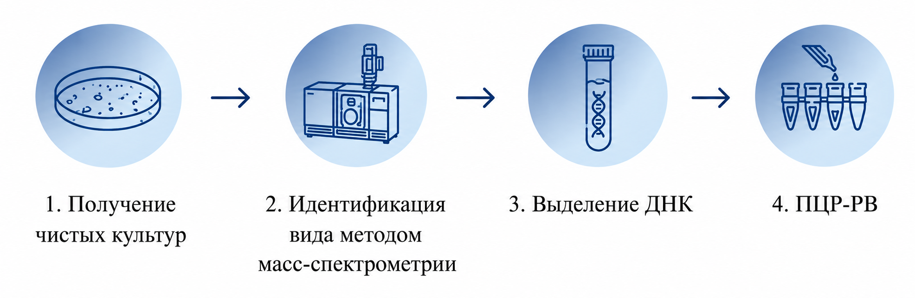
Рисунок №3 – Дизайн исследования
Исследуемый материал был представлен чистыми культурами микроорганизмов, выделенными из образцов, полученных с поверхности кожи методом бакпечатков.

2.2 Характеристика клинических групп
Формирование выборки пациентов проводилось в период с 2021 по 2023 гг. на базе клиники кожных и венерических болезней имени В. А. Рахманова Первого МГМУ имени И. М. Сеченова (заведующая кафедрой, директор клиники, профессор, д.м.н., член-корреспондент РАН Олисова Ольга Юрьевна). В исследование были включены 28 пациентов с диагнозом «Другие атопические дерматиты» (код L20.8 по МКБ-10). Из них 26 человек завершили курс фототерапевтического лечения.
Для включения в исследование пациенты должны были соответствовать следующим требованиям:
- проходить стационарное лечение в указанной клинике; предоставить письменное информированное согласие на участие;
- иметь подтвержденный диагноз атопического дерматита, установленный в соответствии с диагностическими критериями Hanifin и Rajka [75];
- быть в возрасте от 18 до 60 лет;
- иметь клинические проявления заболевания в стадии обострения либо развернутую картину дерматоза;
- страдать распространенной или диффузной формой АтД;
- не получать местные или системные антибактериальные препараты в течение 30 суток до госпитализации.
Основаниями для исключения из исследования являлись:
- несоответствие хотя бы одному из критериев включения;
- отказ от участия или прекращение участия по инициативе пациента на любом этапе наблюдения;
- наличие декомпенсированных хронических заболеваний, онкологических патологий;
- беременность и период лактации;
- период обострения психических расстройств
- активная фаза любого хронического заболевания.
Оценку тяжести атопического дерматита проводили при поступлении пациента в стационар с использованием индекса SCORAD. Значения от 25 до 50 баллов соответствовали среднетяжелому течению заболевания, тогда как показатели свыше 50 баллов свидетельствовали о тяжелой форме патологического процесса [8]. Согласно полученным данным, среднетяжелое течение АтД было зарегистрировано у 18 обследованных, а тяжелое – у 10 пациентов (рисунок 4).
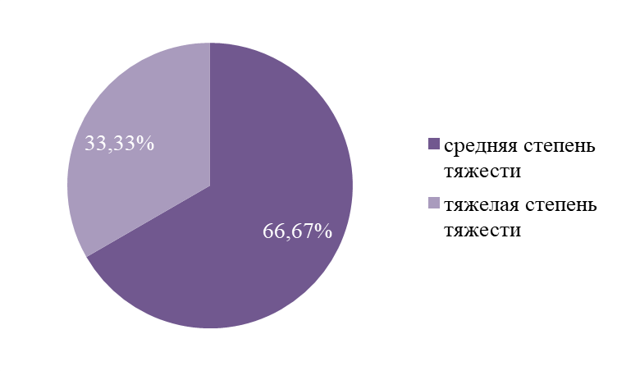
Рисунок №4 – Анализ структуры пациентов с АтД по степени тяжести
Среди пациентов средней степени тяжести в исследовании приняло участие 4 мужчин и 14 женщин. В группе пациентов тяжелой степени тяжести процентное соотношение мужчин и женщин составило 40% и 60% соответственно (рисунок 5).
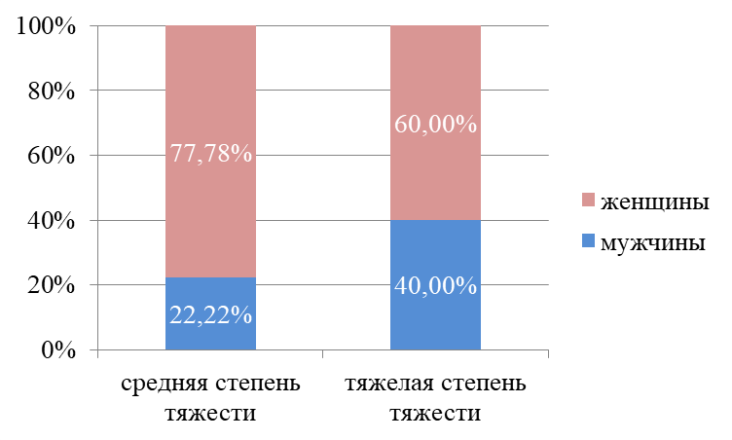
Рисунок №5 – Анализ структуры пациентов с АтД по гендерной принадлежности
Средний возраст среди пациентов был равен 32,6 года (рисунок 6), что коррелирует с хроническим течением, свойственным атопическому дерматиту [5].
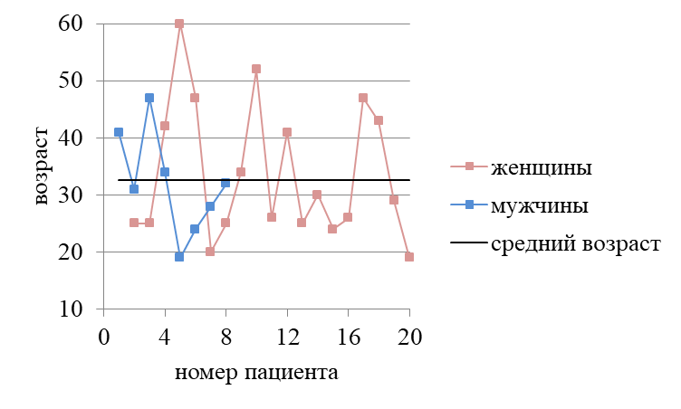
Рисунок №6 – Анализ структуры пациентов с АтД по возрасту
Большинство пациентов (61,11% со средней и 90% с тяжелой степенью тяжести) отмечали дебют заболевания в раннем детстве (рисунок 7), что соответствует данным литературных источников [5].
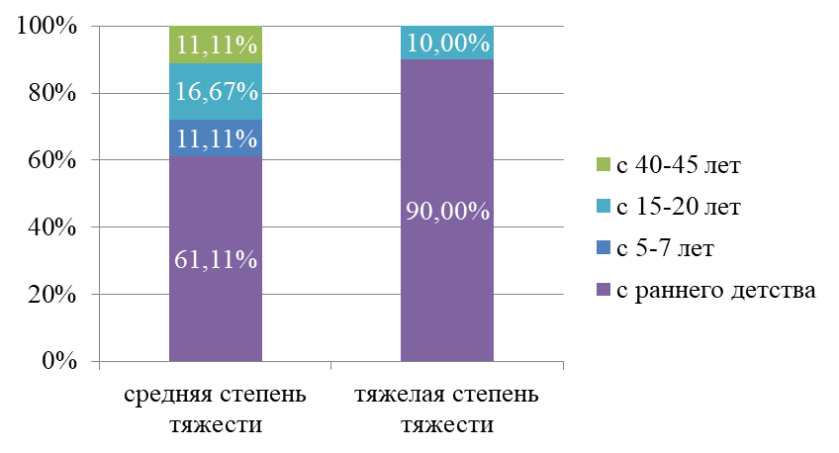
Рисунок №7 – Анализ структуры пациентов с АтД по возрасту дебюта заболевания
При изучении локализации очагов поражения у пациентов с АтД было отмечено преимущественное распространение сыпи в области шеи (21,51%) и верхних конечностей (21,51%). Также с большой частотой пораженные участки встречались на лице (19,35%) и туловище (19,35%). Вовлечение нижних конечностей отмечалось немного реже – в 17,2% случаев. Была отмечена и эритродермия, однако частота встречаемости была невысокой и составила 1,08%. Полученные данные представлены на рисунке 8.
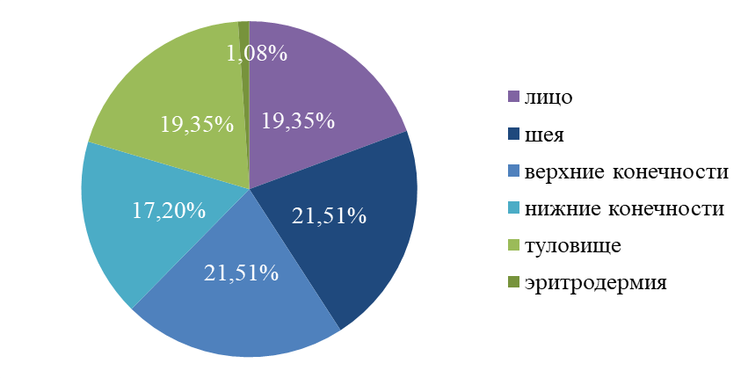
Рисунок №8 – Анализ структуры пациентов с АтД в зависимости от локализации пораженного участка
Как было указано ранее, атопический дерматит зачастую ассоциирован с аллергическими заболеваниями – аллергическим ринитом (АР) и бронхиальной астмой (БА) [5]. Это подтверждается полученными данными в ходе исследования: около 35% пациентов страдают сопутствующими аллергическими заболеваниями, при этом 21,42% основной группы имеют в анамнезе АР, а 14,29% – и АР, и БА (рисунок 9).
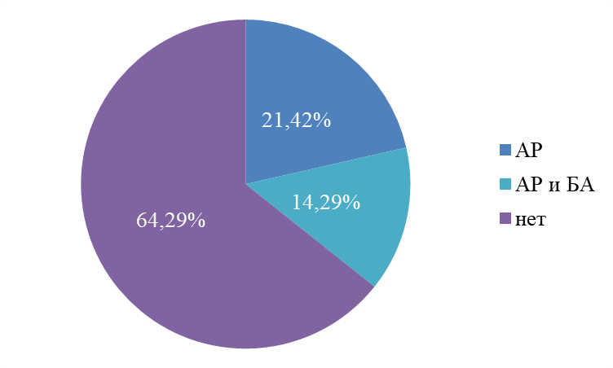
Рисунок №9 – Анализ структуры пациентов с АтД по наличию сопутствующих аллергических заболеваний
Назначение терапии в условиях стационара осуществлялось индивидуально с учетом степени выраженности АтД и базировалось на положениях действующих клинических рекомендаций «Атопический дерматит», утвержденных Минздравом РФ в 2022 году. Применяемые лечебные подходы, указанные на рисунке 10, включали комбинированное использование антигистаминных препаратов, тГКС и УФБ-311 нм. Облучение по методу УФБ 311 нм проводилось 4 раза в неделю, начальная доза составляла 0,1 Дж/см² с последующим увеличением на 0,1 Дж/см². Курс составлял 16 процедур. При более тяжелом течении заболевания терапевтическая схема расширялась за счет включения сГКС. В случаях присоединения вторичной бактериальной инфекции дополнительно назначалась системная антибактериальная терапия.
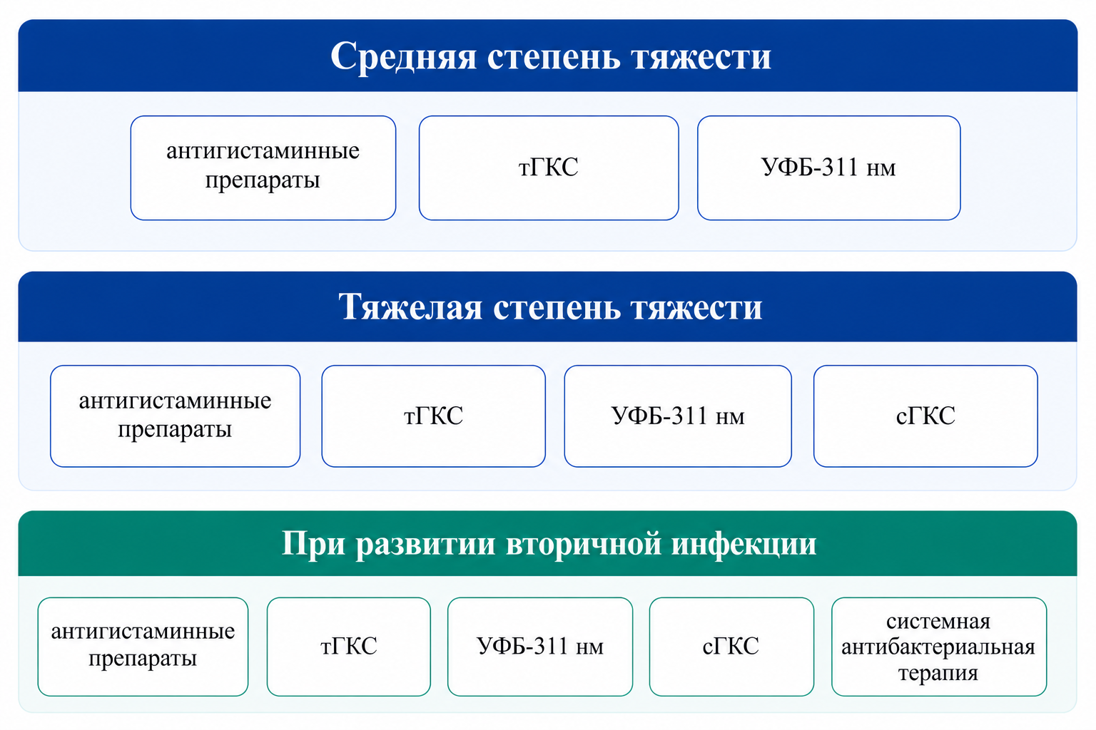Рисунок №10 – Терапевтическая схема лечения пациентов с АтД
Контрольная группа была представлена 22 добровольцами без отягощенного анамнеза в отношении атопического дерматита, аллергических заболеваний и хронических системных воспалительных процессов.
Отбор участников контрольной группы осуществлялся при соблюдении следующих условий:
- наличие добровольного информированного согласия на участие в исследовании;
- возраст от 18 до 60 лет;
- отсутствие в анамнезе атопического дерматита и других дерматологических заболеваний;
- отсутствие хронических воспалительных заболеваний системного характера.
Критерии исключения включали:
- несоответствие хотя бы одному из критериев включения;
- отказ от участия или прекращение участия по инициативе пациента на любом этапе наблюдения;
- наличие декомпенсированных хронических заболеваний, онкологических патологий;
- отягощенный семейный анамнезом по атопическим заболеваниям (АтД, БА, АР);
- беременность и период лактации;
- период обострения психических расстройств
- активная фаза любого хронического заболевания.

2.3 Методы

2.3.1 Получение чистых культур и идентификация вида
На первом этапе экспериментальной работы осуществляли выделение чистых культур микроорганизмов с последующей их идентификацией. Биоматериал, нанесённый на бактериологические отпечатки (АО «Фирма Медполимер», Россия), инкубировали в условиях термостата при 37°C в течение 24-48 часов. По завершении инкубации проводили визуальную оценку выросших колоний с последующим подсчетом их количества.
Для получения чистых культур отбирали морфологически однородные колонии, которые пересевали штриховым методом на стерильные чашки Петри с питательными средами: кровяным и желточно-солевым агаром.
Окончательную видовую идентификацию выделенных чистых культур осуществляли с применением масс-спектрометрии на приборе MALDI Biotyper Sirius (Bruker Daltonics GmbH & Co. KG, Германия) на базе центра коллективного пользователя ФГБНУ «НИИ вакцин и сывороток им. И. И. Мечникова» (заведующий центра, к.м.н. Поддубиков Александр Владимирович).

2.3.2 Выделение дезоксирибонуклеиновых кислот
Очистка дезоксирибонуклеиновых кислот (ДНК) производилось с использованием набора реагентов «AmpliPRIME RIBO-sorb» («АмплиСенс», Россия) в строгом соответствии с инструкцией производителя.
В предварительно маркированные пробирки вносили лизирующий раствор (300 мкл), предварительно нагретый до 60-65°C до полного растворения осадка, после чего добавляли 100 мкл исследуемого образца. Полученную смесь тщательно ресуспендировали и центрифугировали при 5000 об/мин в течение 15 секунд. Далее в каждую пробирку вносили 25 мкл сорбента, предварительно гомогенизированного на вортексе. После кратковременной инкубации длительностью 1 минута и повторного перемешивания образцы выдерживали еще 5 минут, затем центрифугировали при 10000 об/мин в течение 30 секунд с последующим удалением надосадочной жидкости. Процедуру промывки осадка выполняли последовательно растворами 1, 3 и 4, каждый раз сопровождая этап ресуспендированием, центрифугированием при 10000 об/мин в течение 30 секунд и удалением надосадочной жидкости. После завершения промывок пробирки с открытыми крышками помещали в термостат при 60°C на 12-15 минут до полного высушивания осадка. Далее добавляли 50 мкл РНК-буфера, ресуспендировали и инкубировали при 60°C в течение 2-3 минут. Финальное центрифугирование проводили при 12000-13000 об/мин в течение 1 минуты. Полученную надосадочную жидкость переносили в стерильные промаркированные пробирки объёмом 0,2 мл. Выделенные нуклеиновые кислоты хранили при температуре минус 70°C до 12 месяцев.
Контроль качества и пригодности образцов для ПЦР осуществляли с помощью спектрофотометра NanoDrop 2000 (Thermo Scientific, США) по концентрации и чистоте выделенной ДНК.

2.3.3 Постановка полимеразной цепной реакции в режиме реального времени
Амплификацию ДНК проводили методом полимеразной цепной реакции в режиме реального времени (ПЦР-РВ) с использованием набора реагентов, содержащего интеркалирующий краситель SYBR Green I (ООО «НПФ Синтол», Россия), а также специфических праймеров (ООО «НПФ Синтол», Россия) согласно инструкции.
Реакционную смесь готовили в отдельной стерильной пробирке из расчета на один образец (таблица 1). После приготовления смесь центрифугировали и распределяли по 12 мкл в подготовленные пробирки.
Таблица 1 – Реакционная смесь для ПЦР-РВ: количественное соотношение компонентов на один образец
Реактивы | Объем, мкл
10 х буфер SYBR Green I | 1,5
mMMgCl₂ | 2,5
dNTP | 2,5
dd H₂0 | 3
Праймер №1 | 1
Праймер №2 | 1
Taq ДНК-полимераза | 0,2
Затем в каждую реакционную систему добавляли по 3 мкл исследуемого образца либо отрицательного контроля, которым являлась деионизированная вода. После повторного центрифугирования пробирки помещали в амплификатор DTprime 5 (ООО «НПО ДНК-Технология», Россия), где реакция проводилась в автоматическом режиме по заданной программе:
1. начальная денатурация ДНК в течение 15 минут при 95ºС;
2. 35 циклов амплификации: 0,5 минуты при 95ºС, 1,5 минуты при 57ºС и 1,5 минуты при 72ºС;
3. анализ кривых плавления в диапазоне нагрева 55-95ºС с шагом 0,5ºС.
Последовательности праймеров были заимствованы из работы K. Omoe и соавторов [57].

2.3.4 Статистическая обработка данных
Статистическая обработка данных была проведена с помощью методов медико-биологической статистики. Данные, полученные в процессе клинического и бактериологического обследования, изначально вносились в электронные таблицы Google Sheets и Microsoft Excel 2010.
При количественном анализе факторов патогенности в выборках пациентов до и после терапии, больных с АтД до лечения и контрольной группы использовался точный тест Фишера для подсчета уровня значимости. Статистически значимыми считались различия при достижении общепринятых порогов значимости: p ≤ 0,05 – значимые, p ≤ 0,01 – очень значимые и p ≤ 0,001 – максимально значимые.

3 РЕЗУЛЬТАТЫ И ОБСУЖДЕНИЕ

3.1 Исследование стафилококкового микробиома кожи на пораженных и неизмененных участках до лечения в динамике
Нарушение барьерной функции кожи, усиление Th2-опосредованного иммунного ответа и повышение продукции провоспалительных цитокинов приводит к выраженному дисбалансу микробиома кожи, в частности к доминированию S. aureus над комменсальными видами стафилококков (S. capitis, S. epidermidis, S. haemolyticus, S. hominis и др.) [9].
Разделение микроорганизмов на две группы (S. aureus и другие стафилококки) при видовом анализе стафилококкового микробиома было обусловлено преобладание S. aureus у пациентов с АтД и его важнейшей ролью в патогенезе заболевания.
У пациентов с атопическим дерматитом на пораженных участках кожи до начала терапии S. aureus выявлялся в 58,3% случаев. К 14-му дню лечения его частота снизилась до 21,4%, что отражает выраженный положительный эффект проводимой. Аналогичная динамика наблюдалась и на клинически неизмененных участках кожного покрова, где исходная частота обнаружения S. aureus составляла 44,9%, уменьшаясь после лечения до 20,9%. Полученные результаты дополнительно подтверждают эффективность примененного терапевтического комплекса в отношении микробиома кожи. В контрольной группе условно-здоровых добровольцев S. aureus не был обнаружен. Данные по распределению S. aureus и других стафилококков на различных участках кожи представлены на рисунке 11.
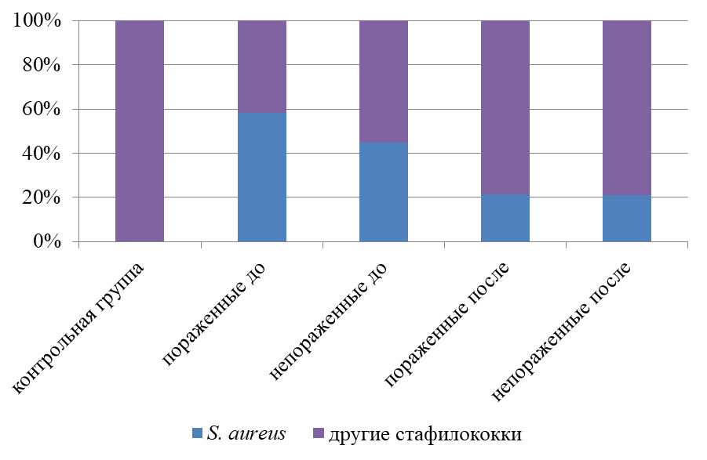
Рисунок №11 – Процентное соотношение стафилококков у контрольной группы и пациентов с АтД до и после лечения
В первый день исследования с измененных участков кожи было выделено 6 видов стафилококков: S. aureus, S. capitis, S. epidermidis, S. haemolyticus, S. hominis и S. pyogenes. Частота встречаемости S. aureus была равна 57,4%, что говорит о характерном для пациентов с АтД доминировании данного вида микроорганизма над другими. Для остальных видов частота обнаружения составила: S. capitis – 9,8%, S. epidermidis – 13,4%, S. haemolyticus и S. hominis – по 8,2% каждый, S. oralis и S. pyogenes – по 1,6% каждый (рисунок 12).

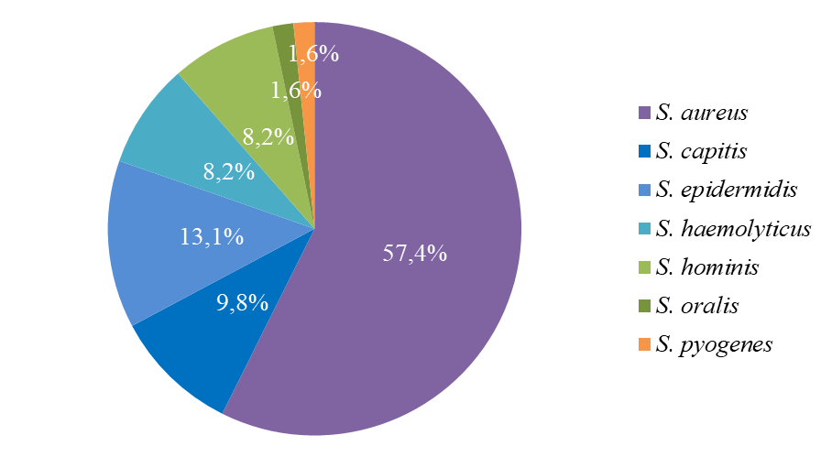
Рисунок №12 – Видовой состав Staphylococcus на пораженных участках кожи у пациентов с АтД до лечения
Отдельно был исследован стафилококковый микробиом кожи у пациентов, прошедших курс фототерапии, для дальнейшего сопоставления полученных данных у больных, не подвергавшихся облучению. До лечения также, как и ранее, наблюдалось преобладание S. aureus – 52,5%. Была подсчитана и частота распределения других видов: S. epidermidis – 13,1%, S. capitis, S. haemolyticus и S. hominis – по 8,2% каждый, S. pyogenes – 1,6%. Описанные данные представлены на рисунке 13.
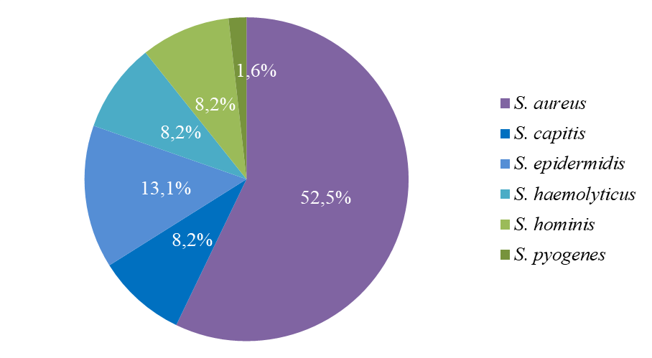
Рисунок №13 – Видовой состав Staphylococcus на пораженных участках кожи у пациентов с АтД, прошедших курс фототерапии, до лечения
У пациентов, не получавших фототерапию, на пораженных участках кожи отмечалось менее разнообразное представительство стафилококковой микрофлоры. При этом доминирующим видом являлся S. aureus, выявленный в 60% случаев, тогда как S. capitis и S. oralis встречались значительно реже – по 20% (рисунок 14).
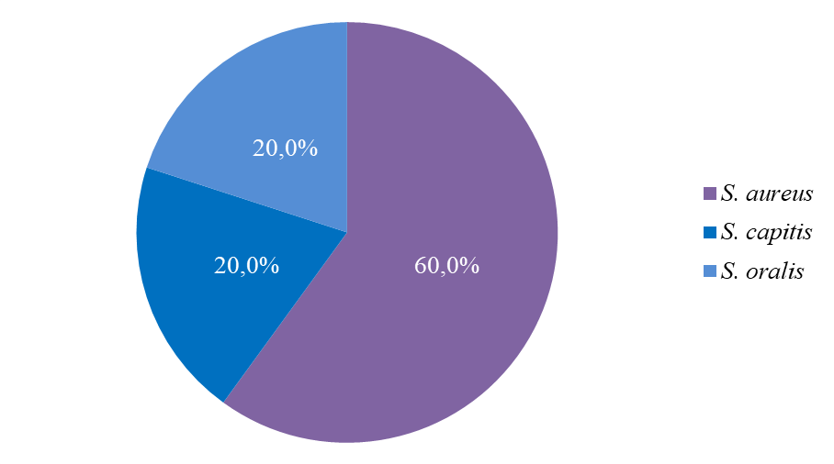
Рисунок №14 – Видовой состав Staphylococcus на пораженных участках кожи у пациентов с АтД, не проходивших курс фототерапии, до лечения
Видовой состав на непораженных участках кожи всех пациентов был более разнообразным, удалось идентифицировать 8 видов стафилококков: S. aureus, S. capitis, S. epidermidis, S. haemolyticus, S. hominis, S. pyogenes, S. saprophyticus и S. warneri. Отмечалось преобладание S. aureus – 44,9%. Частота встречаемости S. capitis, S. epidermidis и S. haemolyticus составила по 14,3% каждый, S. hominis – 6,1%, S. pyogenes, S. saprophyticus и S. warneri – по 2% каждый (рисунок 15).
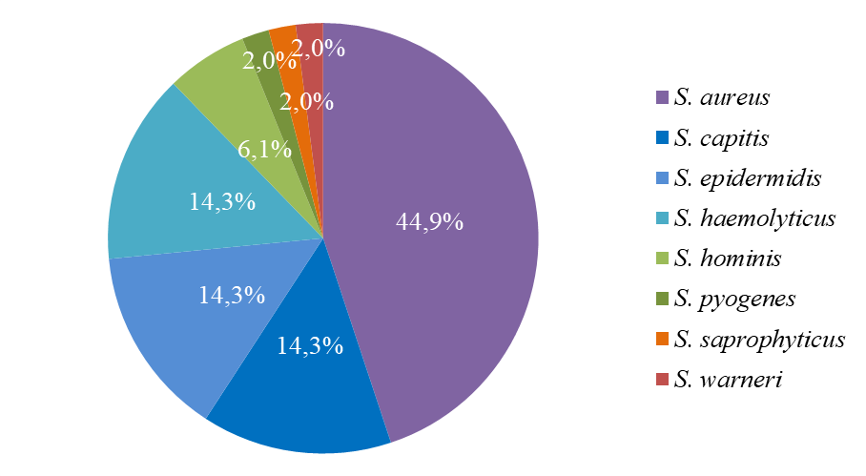
Рисунок №15 – Видовой состав Staphylococcus на непораженных участках кожи у пациентов с АтД до лечения
При исследовании микробиома клинически неизмененных участков кожи у пациентов, получавших курс УФБ-311 нм, установлено, что до начала лечения видовой состав не демонстрировал существенных различий по сравнению с общими характеристиками микробиома пациентов до проведения терапии. Было характерно доминирование S. aureus – 42,9%. Значительно реже встречались S. epidermidis – 14,3%, S. capitis и S. haemolyticus – по 12,2% каждый. Частота обнаружения S. hominis составила 6,1%, S. pyogenes, S. saprophyticus и S. warneri – по 2% каждый (рисунок 16).

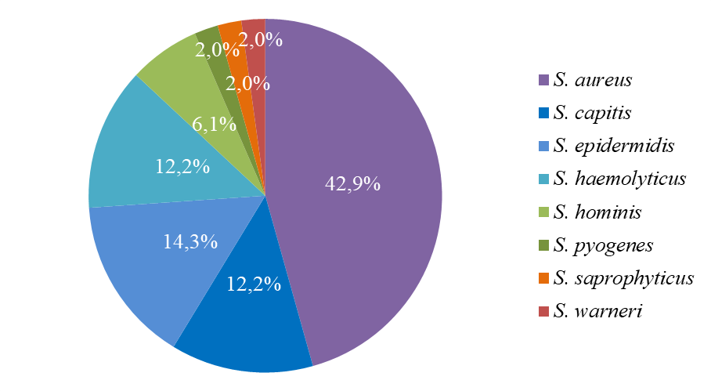
Рисунок №16 – Видовой состав Staphylococcus на непораженных участках кожи у пациентов с АтД, прошедших курс фототерапии, до лечения
У пациентов, не подвергавшихся фототерапии, на клинически интактных участках кожи до начала лечения отмечалось относительно равномерное распределение стафилококковой микрофлоры. При этом Staphylococcus aureus, S. capitis и S. haemolyticus выявлялись с одинаковой частотой – по 33,3% каждый (рисунок 17).
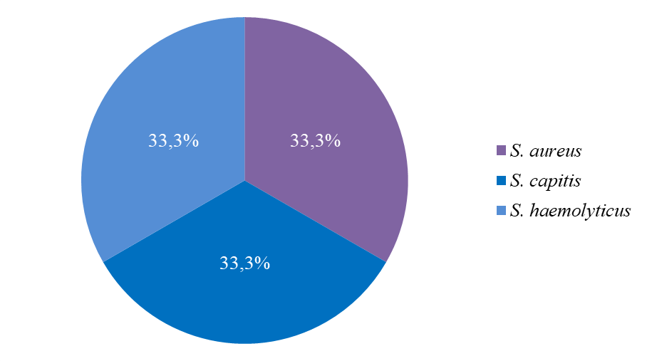
Рисунок №17 – Видовой состав Staphylococcus на непораженных участках кожи у пациентов с АтД, не проходивших курс фототерапии, до лечения
После проведенной терапии на пораженных участках кожи частота встречаемости S. aureus значительно снизилась до 21,4%, что свидетельствует об эффективности проводимой терапии. Преобладающую долю составил S. epidermidis – 35,7%. Были выделены и встречавшиеся ранее S. capitis, S. haemolyticus и S. hominis – по 14,3% каждый. Полученный видовой состав представлен на рисунке 18.
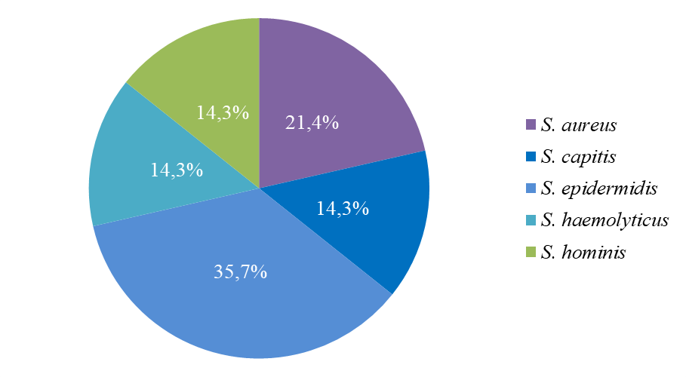
Рисунок №18 – Видовой состав Staphylococcus на пораженных участках кожи у пациентов с АтД после лечения
После завершения курса УФБ-311 нм у пациентов отмечалось снижение доли Staphylococcus aureus на пораженных участках кожи до 19,6%. Полученные данные свидетельствуют об эффективности проведенной терапии в отношении нормализации микробиома кожи. Доминирующую долю составил S. epidermidis – 35,7%. Частота встречаемости S. capitis и S. hominis составила по 14,3% каждый, S. haemolyticus – 12,5%. Данные представлены на рисунке 19.
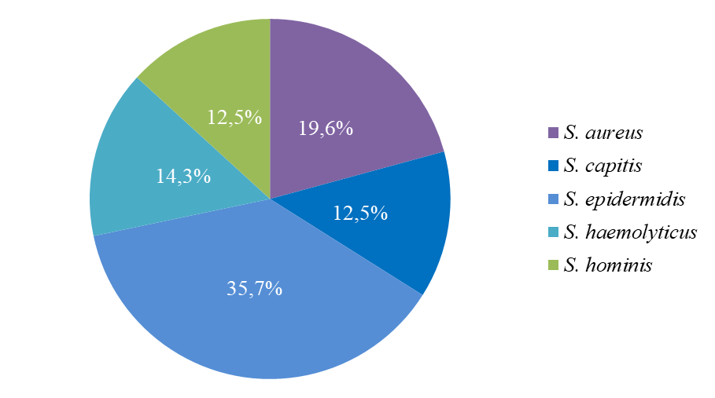
Рисунок №19 – Видовой состав Staphylococcus на пораженных участках кожи у пациентов с АтД, прошедших курс фототерапии, после лечения
У пациентов, не получавших облучения, частота обнаружения S. aureus уменьшилась до 20%. Такая же частота встречаемости была характерна для S. capitis и S. hominis (рисунок 20).
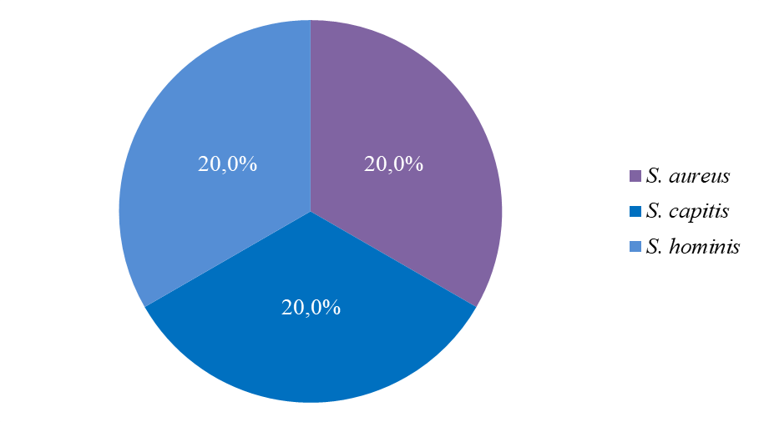
Рисунок №20 – Видовой состав Staphylococcus на пораженных участках кожи у пациентов с АтД, не проходивших курс фототерапии, после лечения
На клинически неизмененных участках кожного покрова также наблюдалось уменьшение частоты выявления S. aureus, при этом его доля составила 20,9%, что отражает общую тенденцию к снижению колонизации данным микроорганизмом. Преобладающими видами оказались S. epidermidis и S. haemolyticus с удельным весом по 23,3% каждый. Частота встречаемости S. capitis равнялась 18,6%, S. hominis – 11,6%, а S. warneri – 2,3% (рисунок 21).
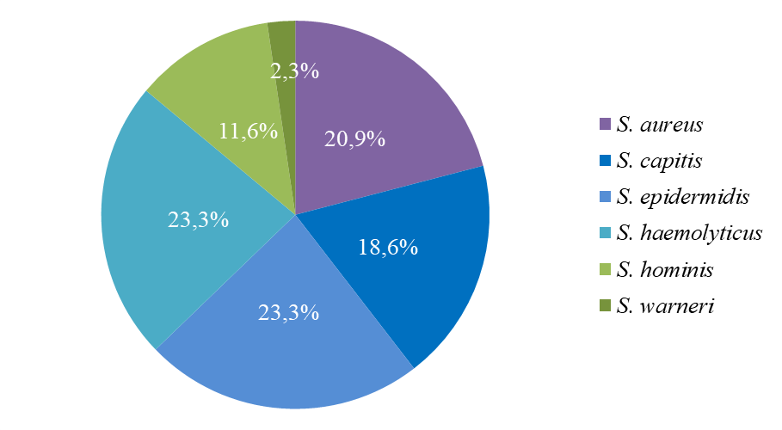
Рисунок №21 – Видовой состав Staphylococcus на непораженных участках кожи у пациентов с АтД после лечения
После завершения лечения без применения УФБ-311 нм на клинически неизмененных участках кожи стафилококковая микрофлора не выявлялась.
В группе сравнения был обнаружен более широкий спектр: стафилококков всего шесть видов, при этом S. aureus не детектировался. Доминирующее положение занимали S. epidermidis и S. hominis, доля которых составила 35,9% и 33,3% соответственно. Остальные представители стафилококковов были представлены менее значительно: S. capitis – 15,4%, S. haemolyticus – 7,7%, S. pseudintermedius – 2,6% и S. warneri – 5,1%. Полученный видовой состав представлен на рисунке 22.
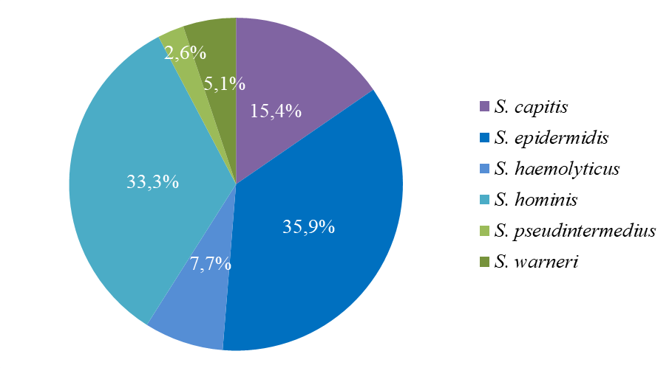
Рисунок №22 – Видовой состав Staphylococcus на участках кожи у контрольной группы
Для оценки степени колонизации S. aureus на пораженных и клинически неизмененных участках кожи до и после проведения терапии использовалась градация по уровню бактериальной обсемененности: отсутствие выявления данного микроорганизма, низкая степень колонизации (до 100 КОЕ/дм²), умеренная степень (свыше 100 КОЕ/дм²), а также сплошной рост, соответствующий неконтролируемому количеству колоний, не поддающемуся количественному учету.
По завершении лечения отмечена положительная динамика в структуре колонизации. Так, доля участков, на которых S. aureus не обнаруживался, увеличилась на пораженной коже с 54% до 80%, а на клинически неизмененных зонах – с 68% до 83%. Одновременно наблюдалось выраженное снижение случаев сплошного бактериального роста: на пораженных участках показатель уменьшился с 22% до 2%, тогда как на неизмененной коже данный тип колонизации практически полностью элиминировался, снизившись с 2% до 0%. Описанные данные представлены на рисунке 23.
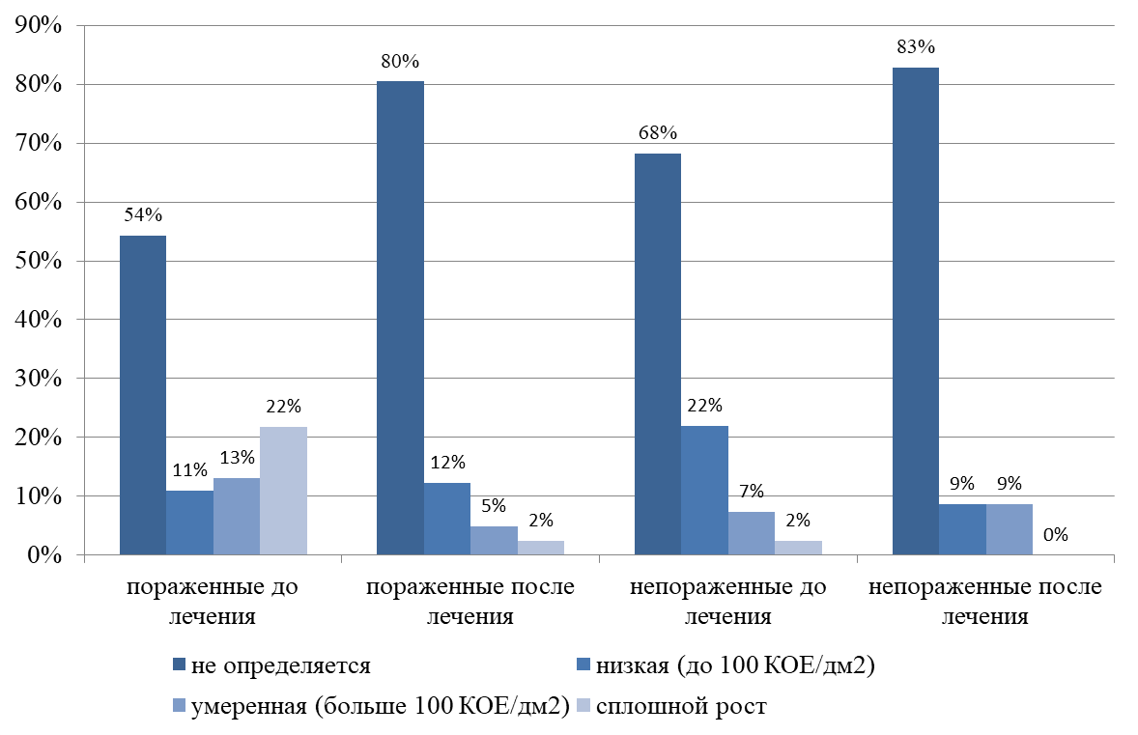
Рисунок №23 – Динамика степени колонизации S. aureus у больных с АтД
в процессе лечения
Согласно литературным данным частота выявления S. aureus у больных с АтД может доходить вплоть до 100%, тогда как среди здоровых лиц распространенность данного микроорганизма составляет до 5-20% [48-51]. Полученные в ходе исследования данные, согласуются с указанными в литературных источниках.

3.2 Анализ выделенных с поверхности кожного покрова факторов патогенности стафилококков у пациентов с атопическим дерматитом в динамике
Отличительной чертой различных видов стафилококка является способность продуцировать факторы патогенности, которые определяют уровень их патогенности и устойчивость к антибиотикотерапии. К числу таких факторов относятся суперантигены, среди которых выделяют стафилококковые энтеротоксины (SE), SE-подобные вещества, токсин-1 синдрома токсического шока (TSST-1) и гены, кодирующие белки, участвующие в биосинтезе пептидогликана [56-58, 74].
В рамках исследования проводился анализ 14 факторов патогенности, ассоциированных с представителями рода Staphylococcus spp., включая стафилококковые энтеротоксины (SEA, SEC, SEE, SEG, SEH, SEI), энтеротоксиноподобные белки (SELK, SELL, SELM, SELN, SELO), TSST-1 и гены, кодирующие белки (femA, femB).
До терапии изоляты стафилококков от пациентов с АтД продуцировали в среднем почти 8 факторов патогенности из исследованных 14. После лечения частота встречаемости островков патогенности снизилась до значения, не превышающего 7. В группе сравнения средняя частота обнаружения достигала значения, близкого к 5 (рисунок 24).
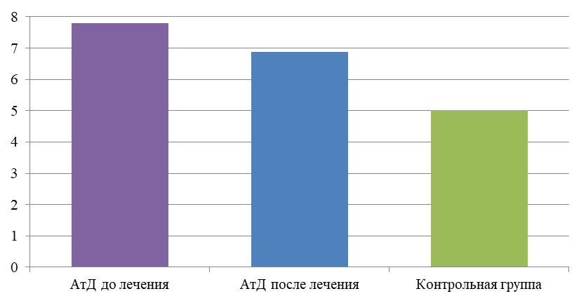
Рисунок №24 – Средние частоты встречаемости островков патогенности
у пациентов с АтД до и после терапии и у контрольной группы
До лечения у пациентов с АтД был выявлен 261 островок патогенности, что составило 56,37% среди всех исследуемых образцов. Отмечалось преобладание следующих генов факторов патогенности: SEC – 6,48%, SELN – 5,18%, SELO – 7,78%, femA – 4,75% и femB – 5,62%. В группе сравнения частота встречаемости островков патогенности равнялась 33,89%, что статистически значимо ниже, чем пациентов с атопическим дерматитом до лечения (p < 0,0001). Наиболее часто обнаруживались островки патогенности SELO – 3,85%, femA – 6,49% и femB – 5,53%. Частота обнаружения других факторов патогенности представлена в таблице 2.
По результатам точного критерия Фишера установлено, что при первичном обследовании у пациентов с АтД гены SEC (p < 0,0001), SEH (p = 0,014), SEI (p = 0,004), SELN (p < 0,0001) и SELO (p = 0,0002) выявлялись статистически значимо чаще. По остальным генам статистически значимых различий между группами не было выявлено (p > 0,05) (таблица 2).
Таблица 2 – Сопоставление частоты обнаружения факторов патогенности у пациентов с АтД до начала терапии и здоровых добровольцев
Фактор патогенности | Пациенты АтД до лечения |  | Контрольная группа |  | p value
Фактор патогенности | Количество островков | Частота | Количество островков | Частота | p value
SEA | 14 | 38,89% | 6 | 27,27% | 0,5574
SEC | 30 | 88,24% | 3 | 15,00% | < 0,0001
SEE | 18 | 62,07% | 13 | 46,43% | 0,2966
SEG | 9 | 33,33% | 5 | 26,32% | 0,7502
SEH | 15 | 51,72% | 3 | 15,00% | 0,0140
SEI | 16 | 61,54% | 4 | 18,18% | 0,0039
SELK | 16 | 48,48% | 10 | 35,71% | 0,4360
SELL | 18 | 52,94% | 13 | 44,83% | 0,6210
SELM | 9 | 28,13% | 4 | 10,26% | 0,0621
SELN | 24 | 72,73% | 5 | 13,16% | < 0,0001
SELO | 36 | 81,82% | 16 | 41,03% | 0,0002
TSST-1 | 8 | 21,05% | 9 | 23,08% | 1,0000
femA | 22 | 75,86% | 27 | 79,41% | 0,7699
femB | 26 | 66,67% | 23 | 58,97% | 0,6323
всего | 261 | 56,37% | 141 | 33,89% | < 0,0001
После проведенной терапии число островков патогенности у пациентов с атопическим дерматитом снизилось почти на 10%, что равнялось 46,58% от общего количества исследуемых образцов (p = 0,004). Продолжалось доминирование таких генов факторов патогенности, как SEC и SELO – по 5,62% каждый, femA – 4,54% и femB – 5,18%. Было отмечено статистически значимое снижение частоты после лечения гена SEH с 51,72% до 22,22% (p = 0,037). Полученные данные представлены в таблице 3.

Таблица 3 – Сопоставление частоты обнаружения факторов патогенности у пациентов с АтД до начала терапии и после нее
Фактор патогенности | Пациенты с АтД  до лечения |  | Пациенты с АтД  после лечения |  | p value
Фактор патогенности | Количество островков | Частота | Количество островков | Частота | p value
SEA | 14 | 38,89% | 12 | 31,58% | 0,811
SEC | 30 | 88,24% | 26 | 70,27% | 0,143
SEE | 18 | 62,07% | 16 | 42,11% | 0,591
SEG | 9 | 33,33% | 10 | 41,67% | 0,781
SEH | 15 | 51,72% | 6 | 22,22% | 0,037
SEI | 16 | 61,54% | 12 | 46,15% | 0,442
SELK | 16 | 48,48% | 15 | 51,72% | 0,812
SELL | 18 | 52,94% | 19 | 50,00% | 1,000
SELM | 9 | 28,13% | 5 | 17,24% | 0,388
SELN | 24 | 72,73% | 13 | 44,83% | 0,067
SELO | 36 | 81,82% | 26 | 72,22% | 0,340
TSST-1 | 8 | 21,05% | 6 | 15,79% | 0,777
femA | 22 | 75,86% | 21 | 80,77% | 1,000
femB | 26 | 66,67% | 24 | 63,16% | 1,000
всего | 261 | 56,37% | 211 | 46,58% | 0,004
Диаграмма сравнения числа островков патогенности Staphylococcus spp., обнаруженных на кожном покрове у пациентов с АтД и группы контроля, отображена на рисунке 25.
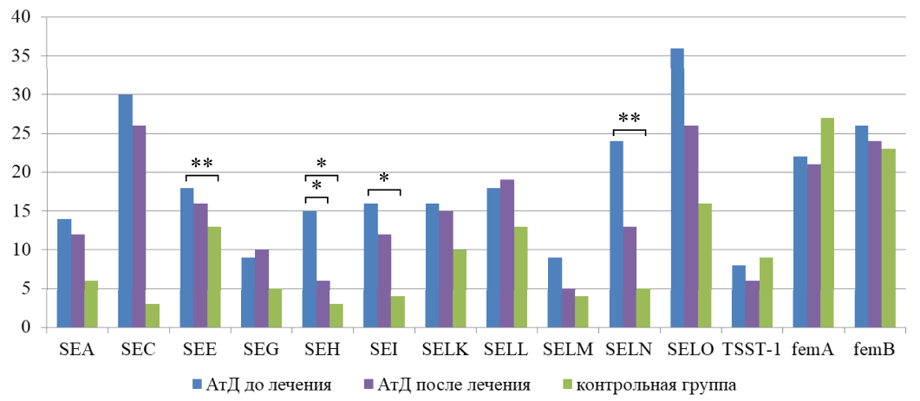
Рисунок №25 – Сопоставление количества островков патогенности Staphylococcus spp., выявленных на коже пациентов с АтД и в контрольной группе (* – p < 0,05, ** – p < 0,0001)
Продуцируемые стафилококками токсины способствуют активации Th2-опосредованного иммунного ответа, усиливая синтез соответствующих цитокинов и формируя условия, благоприятные для персистенции S. aureus на коже [77]. В связи с этим снижение суммарной представленности факторов патогенности стафилококков на фоне проводимой терапии можно рассматривать как отражение уменьшения выраженности воспалительного процесса.
Таким образом, в ходе проделанной работы были изучены особенности стафилококкового микробиома кожи у пациентов с атопическим дерматитом. Подробно были исследованы видовой состав кожного микробиома до лечения и его модификация на фоне фототерапии, в том числе количественные изменения островков патогенности S. aureus. Полученные результаты подтверждают характерный при АтД дисбиоз микробиома кожи с доминированием S. aureus и повышенной экспрессией генов факторов патогенности. По завершении курса терапии отмечено снижение частоты выявления S. aureus как на пораженных, так и на клинически неизмененных участках кожи – на 36% и 24% соответственно. Полученные результаты свидетельствуют об эффективности проводимого лечения, назначенного в соответствии с действующими клиническими рекомендациями [5]. Кроме того, уменьшение степени колонизации данного вида стафилококка и ослабление синтеза факторов патогенности сопутствовало ослаблению выраженности клинических проявлений атопического дерматита, а именно устранению зуда и купированию кожных высыпаний. Следовательно эффективная терапия приводит не только к улучшению состояния пациентов с АтД, но и к значимому снижению пула патогенных стафилококков и их факторов патогенности, что обосновывает возможность использования микробиологических маркеров для оценки ответа на лечения и персонализации терапевтических подходов.

ЗАКЛЮЧЕНИЕ

Интерес к атопическому дерматиту со стороны фундаментальной и клинической медицины не только не ослабевает в течение последних лет, но и устойчиво растет, о чем свидетельствует неуклонное увеличение количества публикаций в ведущих научных базах данных. Столь пристальное внимание к данному заболеванию объясняется комплексом взаимосвязанных причин.
Прежде всего, для АтД характерна высокая и прогрессирующая распространенность. Согласно данным эпидемиологических исследований в разных странах, в настоящее время данное заболевание затрагивает до 15-20% детей, 5-20% подростков и 2-8% взрослых, причем наиболее тревожной особенностью является увеличение частоты в детской возрастной группе [5, 17, 18]. Кроме того, дебютирующий преимущественно в раннем возрасте АтД выступает не только частым хроническим заболеванием кожи у детей, но и нередко служит первой ступенью в развитии «атопического марша» [7].
Другим важнейшим фактором является хроническое рецидивирующее течение атопического дерматита с нередко тяжелой клинической симптоматикой, что создает серьезные трудности для современной диагностики, подбора эффективной терапии и достижения длительного контроля над заболеванием. Доказано, что АтД значительно значительно ухудшает качество жизни пациентов и создает ощутимую экономическую проблему как на уровне семьи больного, так и на международном уровне [8, 77]. В настоящее время накопленные данные свидетельствуют о росте медико-социальной значимости атопического дерматита, а также увеличении экономического бремени, связанного с данным заболеванием [78], что обуславливает необходимость дальнейшего уточнения ключевых патофизиологических механизмов его развития.
Патогенез атопического дерматита представляет собой многофакторный процесс, в котором участвуют генетическая предрасположенность, воздействие факторов окружающей среды и нарушения иммунной регуляции, совокупность которых определяет характер клинических проявлений заболевания [6, 26, 27]. Одним из ранних звеньев патогенеза является дефект эпидермального барьера, нередко связанный с недостаточностью филаггрина, что приводит к активации воспалительных реакций и последующей инфильтрации кожи Т-лимфоцитами, а дальнейшее развитие иммунного ответа по Th2-типу сопровождается усиленной продукцией провоспалительных медиаторов, включая ряд цитокинов. [7]. Дальнейшее развитие Th2-опосредованного иммунного ответа сопровождается повышением медиаторов воспаления, в том числе цитокинов. Избыточная продукция медиаторов провоцирует зуд, а механическое расчесывание кожного покрова дополнительно усугубляет барьерную дисфункцию кожи, создавая тем самым благоприятные условия для колонизации патогенными стафилококками, в особенности S. aureus [38].
Микробиом кожи здорового человека представляет собой сложную экосистему с преобладанием бактерий родов Actinobacteria, Firmicutes, Bacteroidetes и Proteobacteria. Однако при АтД совокупность микроорганизмов претерпевает значительные изменения: характерно более скудное разнообразие микробиома и доминирование среди стафилококков S. aureus, который вытесняет комменсальные виды, такие как S. epidermidis, S. capitis, S. haemolyticus, S. hominis [46, 47].
В ходе работы был исследован стафилококковый микробиом кожи у больных со средней и тяжелой степенью тяжести атопического дерматита до и после проведенной терапии. В ходе исследования установлено преобладание S. aureus, частота выявления которого составила 57,4% на пораженных участках кожи и 44,9% на клинически неизмененных зонах. Полученные данные соответствуют ранее опубликованным результатам, согласно которым распространенность S. aureus у пациентов с АтД варьирует в пределах 30-100% на очагах поражения и 40-50% на внешне непораженной коже [9, 46-51]. Скудность микробиома у больных характеризуется крайне низкой частотой обнаружения вплоть до отсутствия выявления многих комменсальных видов стафилококков, таких как S. hominis, S. oralis, S. pyogenes, S. saprophyticus и S. warneri, что также коррелирует с данными отечественных источников [46].
После проведения терапевтического курса наблюдалось выраженное снижение частоты обнаружения S. aureus: на пораженных участках – в 2,7 раза, на непораженной коже – в 2,1 раза. Дополнительно отмечено уменьшение случаев сплошного бактериального роста на 20% в зонах поражения, тогда как на визуально здоровой коже данный показатель снизился до нулевых значений.. У пациентов, получавших узкополосную ультрафиолетовая терапия, снижение частоты S. aureus было более выраженным: частота обнаружения данного вида снизилась почти на 33%, в то время как в группе пациентов, не проходивших УФБ-311 нм, частота снизилась на 30%. Полученные результаты подтверждают эффективность подобранного курса лечения, в том числе рациональность использования фототерапии.
Вклад S. aureus в патогенез АтД реализуется не только через степень колонизации, но и широкий спектр факторов патогенности, среди которых выявляют суперантигены. К ним относят стафилококковые энтеротоксины (SE), энтеротоксинподобные вещества (SE-подобные вещества) и токсин-1 синдрома токсического шока (TSST-1), вызывающие неспецифическую поликлональную активацию Т-лимфоцитов, что приводит к гиперпродукции провоспалительных цитокинов [11, 57, 77]. Еще одной группой факторов патогенности являются белки femA и femB, участвующие в синтезе пептидогликана клеточной стенки, инактивация которых приводит не только к резкому снижению устойчивости к β-лактамам, но и к нарушению нормального роста и деления бактериальной клетки [55, 56], что делает их перспективными молекулярными мишенями для диагностики и терапии [11, 12].
При молекулярно-генетическом исследовании методом ПЦР в реальном времени у пациентов с атопическим дерматитом и у здоровых добровольцев проводили детекцию генов энтеротоксинов (SEA, SEC, SEE, SEG, SEH, SEI), SE-подобных факторов (SELK, SELL, SELM, SELN, SELO), токсина TSST-1 и белков (femA, femB). До терапии изоляты стафилококков пациентов с АтД продуцировали в среднем почти 8 факторов из 14 исследуемых, тогда как в контрольной группе – около 5. Общее число выявленных островков патогенности у больных АтД до лечения составило 56,37% от всех образцов. После проведенной терапии общее количество островков патогенности снизилось до 46,58% от всех образцов, при этом была отмечена тенденция к снижению почти у всех генов факторов патогенности. Установлено, что продукция стафилококковых токсинов способствует усилению Th2-опосредованного иммунного ответа и поддержанию воспалительного процесса, создавая условия для повышенной колонизации S. aureus на коже, в связи с чем снижение выраженности факторов патогенности на фоне проводимой терапии отражает уменьшение активности воспаления и разрыв патологического «порочного круга» заболевания [77].
Таким образом, проведенное исследование позволило охарактеризовать особенности стафилококкового микробиома кожи у пациентов с атопическим дерматитом, а также оценить динамику его изменений на фоне лечения, включая фототерапию. Полученные результаты могут быть использованы при выборе персонализированной схемы лечения обострений АтД. Перспективы дальнейших исследований включают изучение протективной роли комменсальных стафилококков в отношении колонизации S. aureus, разработку методов количественной оценки факторов патогенности в качестве предиктивных биомаркеров ответа на терапию, а также исследование долгосрочных эффектов фототерапии на микробиом и частоту рецидивов.

ВЫВОДЫ

1. При анализе стафилококкового микробиома кожи у пациентов с атопическим дерматитом, выполненном на пораженных и клинически неизмененных участках, установлено преобладание S. aureus на фоне снижения видового разнообразия сопутствующей микрофлоры.
2. Сравнительное исследование профиля островков патогенности у больных АтД до начала терапии и у здоровых лиц выявило более высокую представленность факторов вирулентности у пациентов с заболеванием.
3. По завершении лечебных мероприятий у пациентов с атопическим дерматитом зафиксировано снижение частоты выявления S. aureus как на пораженных участках кожи (на 36%), так и на визуально неизмененных зонах (на 24%). У пациентов, получавших фототерапию, также отмечалась тенденция к дальнейшему уменьшению частоты обнаружения данного микроорганизма.
4. Количественная оценка островков патогенности после проведения терапии продемонстрировала их снижение с 56,37% до 46,58% от общего числа исследованных образцов.

СПИСОК СОКРАЩЕНИЙ И УСЛОВНЫХ ОБОЗНАЧЕНИЙ

АР – аллергический ринит
АтД – атопический дерматит
БА – бронхиальная астма
ДНК – дезоксирибонуклеиновая кислота
КОЕ – колониеобразующая единица
КОС – коагулазоотрицательные стафилококки
МКБ-10 – Международная классификация болезней 10-го пересмотра
ПЦР – полимеразная цепная реакция
ПЦР-РВ – полимеразная цепная реакция в реальном времени
УФБ-311 нм – узкополосная средневолновая ультрафиолетовая терапия с длиной волны 311 нм
сГКС – системные глюкокортикостероидные средства
тГКС – топические глюкокортикостероидные средства
CD (cluster of differentiation) – кластер дифференцировки
CLA (cutaneous lymphocyte antigen) – кожный лимфоцит-ассоциированный антиген
EDC (epidermal differentiation complex) – комплекс эпидермальной дифференцировки
FLG (filaggrin) – филаггрин
Ig (immunoglobulin) – иммуноглобулин
IgE – иммуноглобулины класса E
IL – интерлейкин
INF-γ – интерферон гамма
S. – Staphylococcus
SCORAD (SCORing Atopic Dermatitis) – международная шкала оценки степени тяжести атопического дерматита
SEl toxins (SE-like toxins) – энтеротоксин-подобных вещества
SEs (staphylococcal enterotoxins) – стафилококковые энтеротоксины
TEWL (transepidermal water loss) – трансэпидермальная потеря влаги
TLRs (Toll-like receptors) – Toll-подобные рецепторы
TNF-α (tumor necrosis factor-alpha) – фактор некроза опухоли-альфа
TSST-1 (toxic shock syndrome toxin-1) – токсин-1 синдрома токсического шока
Th (T-helper) – Т-хелпер

СПИСОК ИСПОЛЬЗОВАННОЙ ЛИТЕРАТУРЫ

1. Трофимова, И. Б. Атопический дерматит / И. Б. Трофимова. – Текст : непосредственный // Лечебное дело. – 2004. – №3. – С. 9-16.
2. Wollenberg, A. Consensus-based European guidelines for treatment of atopic eczema (atopic dermatitis) in adults and children: Part I / A. Wollenberg, S. Barbarot, T. Bieber [et al.]. – Текст : непосредственный // Journal of the European Academy of Dermatology and Venereology. – 2018. – Vol. 32, №5. – P. 657-682.
3. Tian, J. The global epidemiology of atopic dermatitis: a comprehensive systematic analysis and modelling study / J. Tian, D. Zhang, Y. Yang [et al.]. – Текст : непосредственный // British Journal of Dermatology. – 2024. – Vol. 190. – P. 1-7.
4. Asher, M. I. International Study of Asthma and Allergies in Childhood (ISAAC): rationale and methods / M. I. Asher, U. Keil, H. R. Anderson [et al.]. – Текст : непосредственный // European Respiratory Journal. – 1995. – Vol. 8, №3. – P. 483-491.
5. Атопический дерматит : клинические рекомендации / Российская ассоциация аллергологов и клинических иммунологов, Союз педиатров России, Российское общество дерматовенерологов и косметологов, Национальный альянс дерматовенерологов и косметологов. – Текст : непосредственный. – Москва, 2022. – 103 с.
6. Мигачева, Н. Б. Эволюционные аспекты эпидемиологии, лечения и профилактики атопического дерматита : диссертация на соискание ученой степени доктора медицинских наук : 14.03.09 / Мигачева Наталья Бегиевна. – Самара, 2019. – 283 с. – Текст : непосредственный.
7. Поздеев, О. П. Оценка влияния атопического дерматита на качество жизни пациента / О. П. Поздеев. – Текст : непосредственный // Практическая медицина. – 2013. – № 1–4 (73). – С. 112-113.
8. Атопический дерматит / А. А. Кубанов, Л. С. Намазова-Баранова, Р. М. Хаитов [и др.]. – Текст : непосредственный // Российский аллергологический журнал. – 2021. – Т. 18, №3. – С. 44-92.
9. Царфина, М. С. Роль кожного микробиома в патогенезе и персонализированной терапии атопического дерматита: новые молекулярные подходы / М. С. Царфина. – Текст : непосредственный // Вестник науки. – 2025. – Т.4, №4 (85). – С. 44-52.
10. Sonnenburg, J. L. Diet–Microbiota Interactions as Moderators of Human Metabolism / J. L. Sonnenburg [et al.]. – Текст : непосредственный // Nature. – 2016. – Vol. 535, №7610. – P. 56-64.
11. Грубер, И. М. Факторы патогенности Staphylococcus aureus – их роль в инфекционном процессе и в формировании поствакцинального иммунитета / И. М. Грубер, Н. Б. Егорова, Е. А. Асташкина. – Текст : непосредственный // Эпидемиология и вакцинопрофилактика. – 2016. – Т. 15, №3 (88). – С. 72-82.
12. Grice, E. A. The skin microbiome / E. A. Grice, J. A. Segre. – Текст : непосредственный // Nature Reviews Microbiology. – 2011. – Vol. 9, №4. – P. 244-253.
13. Атопический дерматит (экзема) // Справочник MSD. Профессиональная версия : сайт. – Текст : электронный. – URL: https://www.msdmanuals.com/ru/professional/дерматологическая-патология/дерматит/атопический-дерматит-экзема (дата обращения: 21.11.2025).
14. Mesjasz, A. Is Atopic Dermatitis Only a Skin Disease? / A. Mesjasz, M. Zawadzka, M. Chałubiński, M. Trzeciak. – Текст : непосредственный // International Journal of Molecular Sciences. – 2023. – Vol. 24, №1. – Art. 837.
15. Безмельницына, Л. Ю. Бремя атопического дерматита в современных условиях / Л. Ю. Безмельницына, Я. К. Бесстрашнова, П. Н. Золотарев [и др.]. – Текст : непосредственный // Менеджер здравоохранения. – 2022. – №7. – С. 52-67.
16. Lugović-Mihić, L. Atopic Dermatitis: Disease Features, Therapeutic Options, and a Multidisciplinary Approach / L. Lugović-Mihić, J. Meštrović-Štefekov, I. Potočnjak [et al.]. – Текст : непосредственный // Life. – 2023. – Vol. 13, №6. – Art. 1419.
17. Хоха, Р. Н. Многолетние эпидемиологические тренды динамики аллергического ринита и атопического дерматита у детей / Р. Н. Хоха, Н. С. Парамонова, В. В. Равская, Ж. П. Тюлькина. – Текст : непосредственный // Журнал Гродненского государственного медицинского университета. – 2024. – Т. 22, №5. – С. 435–444.
18. Angles, M. V. Prevalence of atopic dermatitis in adults / M. V. Angles, C. A. Antonietti, A. C. Torre [et al.]. – Текст : непосредственный // Anais Brasileiros de Dermatologia. – 2022. – Vol. 97, №1. – P. 107-109.
19. Narla, S. Current updates in the epidemiology and comorbidities of atopic dermatitis / S. Narla, J. I. Silverberg. – Текст : непосредственный // Annals of Allergy, Asthma & Immunology. – 2025. – Vol. 135, №5. – P. 511-520.
20. Дрождина, М. Б. Атопический дерматит. Новые парадигмы диагностического и терапевтического поиска / М. Б. Дрождина, В. А. Бобро, Е. В. Суслова. – Текст : непосредственный // Медицинский альманах. – 2023. – №1 (74). – С. 101-110.
21. Кубанов, А. А. Результаты деятельности медицинских организаций, оказывающих медицинскую помощь по профилю «дерматовенерология», в 2019–2021 гг. в Российской Федерации / А. А. Кубанов, Е. В. Богданова. – Текст : непосредственный // Вестник дерматологии и венерологии. – 2022. – Т. 98, №5. – С. 18-33.
22. Kantor, R. Association of atopic dermatitis with smoking: A systematic review and meta-analysis / R. Kantor, A. Kim, J. P. Thyssen [et al.]. – Текст : непосредственный // Journal of the American Academy of Dermatology. – 2016. – Vol. 75, №6. – P. 1119-1125.
23. Leo, F. Safety and Effectiveness of Upadacitinib in Patients with Moderate-to-Severe Atopic Dermatitis Who Smoke: a 2-Year Real-Life Multicenter Study / F. Leo, M. Ortoncelli, R. Cascio Ingurgio [et al.]. – Текст : непосредственный // American Journal of Clinical Dermatology. – 2025. – Vol. 26, №3. – P. 425-435.
24. Rønnstad, A. T. M. Association of atopic dermatitis with depression, anxiety, and suicidal ideation in children and adults: A systematic review and meta-analysis / A. T. M. Rønnstad, A. S. Halling-Overgaard, C. R. Hamann [et al.]. – Текст : непосредственный // Journal of the American Academy of Dermatology. – 2018. – Vol. 79, №3. – P. 448-456.
25. Eckert, L. Impact of atopic dermatitis on health-related quality of life and productivity in adults in the United States: An analysis using the National Health and Wellness Survey / L. Eckert, S. Gupta, C. Amand [et al.]. – Текст : непосредственный // Journal of the American Academy of Dermatology. – 2017. – Vol. 77, №2. – P. 274-279.
26. Гомберг, М. А. Атопический дерматит / М. А. Гомберг, В. А. Аковбян, А. М. Соловьев. – Текст : непосредственный // РМЖ. – 1998. – Т. 91, №6. – С. 112-116.
27. Мартемьянова, Э. И. Факторы возникновения атопического дерматита у взрослых и профилактика лечения / Э. И. Мартемьянова. – Текст : непосредственный // Форум молодых ученых. – 2018. – №6-2 (22). – С. 609-613.
28. Пахнова, Л. Р. Роль мутаций гена филаггрина в патогенезе атопического дерматита / Л. Р. Пахнова, О. А. Башкина, М. Бен Мбарек [и др.]. – Текст : непосредственный // Астраханский медицинский журнал. – 2016. – Т. 11, №1. – С. 30-37.
29. Gittler, J. K. Progressive activation of TH2/TH22 cytokines and selective epidermal proteins characterizes acute and chronic atopic dermatitis / J. K. Gittler, A. Shemer, M. Suarez-Farinas [et al.]. – Текст : непосредственный // Journal of Allergy and Clinical Immunology. – 2012. – Vol. 130, №6. – P. 1344-1354.
30. Hoffjan, S. Unravelling the complex genetic background of atopic dermatitis: from genetic association results towards novel therapeutic strategies / S. Hoffjan, S. Stemmler. – Текст : непосредственный // Archives of Dermatological Research. – 2015. – Vol. 307, №8. – P. 659-670.
31. Орлова, Е. А. Роль филаггрина в развитии атопического дерматита / Е. А. Орлова, Ю. А. Кандрашкина, Е. М. Костина. – Текст : непосредственный // Практическая аллергология. – 2021. – №2. – С. 96-100.
32. O'Regan, G. M. The role of filaggrin loss-of-function mutations in atopic dermatitis / G. M. O'Regan, A. D. Irvine. – Текст : непосредственный // Current Opinion in Allergy and Clinical Immunology. – 2008. – Vol. 8, №5. – P. 406-410.
33. Gao, P. S. Filaggrin mutations that confer risk of atopic dermatitis confer greater risk for eczema herpeticum / P. S. Gao, N. M. Rafaels, T. Hand [et al.]. – Текст : непосредственный // Journal of Allergy and Clinical Immunology. – 2009. – Vol. 124, №3. – P. 507-513.
34. Heimall, J. Filaggrin mutations and atopy: consequences for future therapeutics / J. Heimall, J. M. Spergel. – Текст : непосредственный // Expert Review of Clinical Immunology. – 2012. – Vol. 8, №2. – P. 189-197.
35. Kubo, A. Epidermal barrier dysfunction and cutaneous sensitization in atopic diseases / A. Kubo, K. Nagao, M. J. Amagai. – Текст : непосредственный // Journal of Clinical Investigation. – 2012. – Vol. 122, №2. – P. 440-447.
36. Ring, J. Molecular genetics of atopic eczema / J. Ring, M. Mohrenschlager, S. Weidinger. – Текст : непосредственный // Chemical Immunology and Allergy. – 2012. – Vol. 96. – P. 24-29.
37. Guttman-Yassky, E. Atopic dermatitis: pathogenesis / E. Guttman-Yassky, A. Waldman, J. Ahluwalia, P. Y. Ong, L. F. Eichenfield. – Текст : непосредственный // Seminars in Cutaneous Medicine and Surgery. – 2017. – Vol. 36, №3. – P. 100-103.
38. Свитич, О. А. Исследование ассоциации полиморфных маркеров в генах IL33 и IL37 с риском развития атопического дерматита / О. А. Свитич, О. Ю. Олисова, М. Б. Потапова [и др.]. – Текст : непосредственный // Медицинская иммунология. – 2024. – Т. 26, №6. – С. 1249-1256.
39. Czarnowicki, T. Early pediatric atopic dermatitis shows only a cutaneous lymphocyte antigen (CLA)+ TH2/TH1 cell imbalance, whereas adults acquire CLA+ TH22/TC22 cell subsets / T. Czarnowicki, H. Esaki, J. Gonzalez [et al.]. – Текст : непосредственный // Journal of Allergy and Clinical Immunology. – 2015. – Vol. 136, №4. – P. 941-951.
40. Nograles, K. E. Th17 cytokines interleukin (IL)-17 and IL-22 modulate distinct inflammatory and keratinocyte-response pathways / K. E. Nograles, L. C. Zaba, E. Guttman-Yassky [et al.]. – Текст : непосредственный // British Journal of Dermatology. – 2008. – Vol. 159, №5. – P. 1092-1102.
41. Nograles, K. E. IL-22-producing «T22» T cells account for upregulated IL-22 in atopic dermatitis despite reduced IL-17-producing TH17 T cells / K. E. Nograles, L. C. Zaba, A. Shemer [et al.]. – Текст : непосредственный // Journal of Allergy and Clinical Immunology. – 2009. – Vol. 123, №6. – P. 1244-1252.
42. Numata, T. Immunological Changes of Basophil Hyperreactivity to Sweat in Patients With Well-Controlled Atopic Dermatitis / T. Numata, S. Takahagi, K. Ishii [et al.]. – Текст : непосредственный // Frontiers in Immunology. – 2022. – Vol. 13. – Art. 883605.
43. Ковальчук, Л. В. Роль Toll-подобных рецепторов в патогенезе инфекционных заболеваний человека / Л. В. Ковальчук, О. А. Свитич, Л. В. Ганковская [и др.]. – Текст : непосредственный // Человек и его здоровье. – 2012. – № 2. – С. 147-153.
44. Skabytska, Y. How the innate immune system trains immunity: lessons from studying atopic dermatitis and cutaneous bacteria / Y. Skabytska, S. Kaesler, T. Volz, T. Biedermann. – Текст : непосредственный // Journal der Deutschen Dermatologischen Gesellschaft. – 2016. – Vol. 14, №2. – P. 153-156.
45. Kataoka, Y. Thymus and activation-regulated chemokine (CCL17) as a clinical biomarker in atopic dermatitis: significance and limitations in the new treatment era / Y. Kataoka. – Текст : непосредственный // Frontiers in Allergy. – 2025. – Vol. 5. – Art. 1473902.
46. Захарова, И. Н. Микробиом кожи: что нам известно сегодня? / И. Н. Захарова, А. Н. Касьянова. – Текст : непосредственный // Медицинский совет. – 2019. – №17. – С. 168-176.
47. Олисова, О. Ю. Микробиом кожи и атопический дерматит: обзор литературы / О. Ю. Олисова, О. А. Свитич, М. Б. Потапова. – Текст : непосредственный // Российский журнал кожных и венерических болезней. – 2021. – Т. 24, №5. – С. 443-450.
48. Williams, M. R. The role of the skin microbiome in atopic dermatitis / M. R. Williams, R. L. Gallo. – Текст : непосредственный // Current Allergy and Asthma Reports. – 2015. – Vol. 15, №11. – Art. 65.
49. Gong, J. Q. Skin colonization by Staphylococcus aureus in patients with eczema and atopic dermatitis and relevant combined topical therapy: a double-blind multicentre randomized controlled trial / J. Q. Gong, L. Lin, T. Lin [et al.]. – Текст : непосредственный // British Journal of Dermatology. – 2006. – Vol. 155, №4. – P. 680-687.
50. Bjerre, R. D. Skin dysbiosis in the microbiome in atopic dermatitis is site-specific and involves bacteria, fungus and virus / R. D. Bjerre, J. B. Holm, A. Palleja [et al.]. – Текст : непосредственный // BMC Microbiology. – 2021. – Vol. 21, №1. – Art. 256.
51. Гележе, К. А. Динамика колонизации кожи Staphylococcus spp. при атопическом дерматите у детей и подростков / К. А. Гележе, А. В. Кудрявцева, О. А. Свитич. – Текст : непосредственный // Педиатрия. Журнал им. Г. Н. Сперанского. – 2019. – Т. 98, №3. – С. 88-93.
52. Ogonowska, P. Colonization With Staphylococcus aureus in Atopic Dermatitis Patients: Attempts to Reveal the Unknown / P. Ogonowska, Y. Gilaberte, W. Barańska-Rybak, J. Nakonieczna. – Текст : непосредственный // Frontiers in Microbiology. – 2021. – Vol. 11. – Art. 567090.
53. Dinges, M. M. Exotoxins of Staphylococcus aureus / M. M. Dinges, P. M. Orwin, P. M. Schlievert. – Текст : непосредственный // Clinical Microbiology Reviews. – 2000. – Vol. 13, №1. – P. 16-34.
54. Ahmad-Mansour, N. Staphylococcus aureus Toxins: An Update on Their Pathogenic Properties and Potential Treatments / N. Ahmad-Mansour, P. Loubet, C. Pouget [et al.]. – Текст : непосредственный // Toxins. – 2021. – Vol. 13, №10. – Art. 677.
55. Johnson, S. FemA of Staphylococcus aureus: isolation and immunodetection / S. Johnson, D. Krüger, H. Labischinski. – Текст : непосредственный // FEMS Microbiology Letters. – 1995. – Vol. 132, №3. – P. 221-228.
56. Bitrus, A. Detection of fem factors and phenotypic vancomycin resistance in Staphylococcus aureus and methicillin-resistant Staphylococcus aureus isolated from animals and humans / A. Bitrus, Z. Zakaria, S. K. Bejo [et al.]. – Текст : непосредственный // – 2016.
57. Omoe, K. Comprehensive analysis of classical and newly described staphylococcal superantigenic toxin genes in Staphylococcus aureus isolates / K. Omoe, D. L. Hu, H. Takahashi-Omoe [et al.]. – Текст : непосредственный // FEMS Microbiology Letters. – 2005. – Vol. 246, №2. – P. 191-198.
58. Гончаров, А. Е. ПЦР-идентификация фрагментов генов островов патогенности в метициллинрезистентных штаммах Staphylococcus aureus / А. Е. Гончаров, Л. П. Зуева, А. Н. Суворов [и др.]. – Текст : непосредственный // Эпидемиология и инфекционные болезни. – 2013. – №1. – С. 19-23.
59. Флуер, Ф. С. Влияние энтеротоксинов Staphylococcus aureus и Staphylococcus epidermidis на течение атопического дерматита у детей / Ф. С. Флуер, А. В. Кудрявцева, В. Я. Прохоров [и др.]. – Текст : непосредственный // Педиатрия. Журнал им. Г. Н. Сперанского. – 2009. – Т. 87, №2. – С. 43-48.
60. Флуер, Ф. С. Обнаружение энтеротоксигенных штаммов Staphylococcus aureus, продуцирующих sec и sei, выделенных у больных с пневмонией, сепсисом и ожогами / Ф. С. Флуер, Я. А. Панова, А. А. Азанова, Е. В. Мамычева. – Текст : непосредственный // Журнал микробиологии, эпидемиологии и иммунобиологии. – 2019. – №6. – С. 72-78.
61. Флуер, Ф. С. Энтеротоксигенная активность разных видов стафилококков, выделенных при атопическом дерматите у детей (часть 1) / Ф. С. Флуер, А. В. Кудрявцева, А. Ю. Максимушкин, О. А. Морозова. – Текст : непосредственный // Аллергология и иммунология в педиатрии. – 2012. – № 4 (31). – С. 8-10.
62. Карпович, Г. С. Синдром стафилококкового токсического шока у ребенка. Клиническое наблюдение / Г. С. Карпович, И. В. Куимова, Е. И. Краснова [и др.]. – Текст : непосредственный // РМЖ. Мать и дитя. – 2021. – Т. 4, № 3. – С. 302-307.
63. Мурашкин, Н. Н. Роль эмолентов в предотвращении развития аллергических заболеваний на фоне атопического дерматита у детей / Н. Н. Мурашкин, Р. А. Иванов, Д. В. Фёдоров [и др.]. – Текст : непосредственный // Педиатрическая фармакология. – 2020. – Т. 17, № 4. – С. 334-339.
64. Lindh, J. D. Clinical Effectiveness of Moisturizers in Atopic Dermatitis and Related Disorders: A Systematic Review / J. D. Lindh, M. Bradley. – Текст : непосредственный // American Journal of Clinical Dermatology. – 2015. – Vol. 16, №5. – P. 341-359.
65. Das, A. Use of Topical Corticosteroids in Dermatology: An Evidence-based Approach / A. Das, S. Panda. – Текст : непосредственный // Indian Journal of Dermatology. – 2017. – Vol. 62, №3. – P. 237-250.
66. Ханбабян, А. Б. Некоторые аспекты патогенеза и терапии атопического дерматита / А. Б. Ханбабян, Л. Н. Каюмова, Н. Г. Кочергин. – Текст : непосредственный // Российский журнал кожных и венерических болезней. – 2014. – Т. 17, № 2. – С. 17-20.
67. Молочкова, Ю. В. Дупилумаб в дерматологии: атопический дерматит и перспективные направления / Ю. В. Молочкова, О. В. Карзанов, В. А. Молочков, М. К. Монаенкова. – Текст : непосредственный // Эффективная фармакотерапия. – 2022. – Т. 18, №9. – С. 18-23.
68. Simpson, E. L. When does atopic dermatitis warrant systemic therapy? Recommendations from an expert panel of the International Eczema Council / E. L. Simpson, M. Bruin-Weller, C. Flohr [et al.]. – Текст : непосредственный // Journal of the American Academy of Dermatology. – 2017. – Vol. 77, №4. – P. 623-633.
69. Волнухин, В. А. Фототерапия заболеваний кожи. Часть I: основные аспекты применения / В. А. Волнухин. – Текст : непосредственный // Клиническая дерматология и венерология. – 2018. – Т. 17, №6. – С. 78-84.
70. Алипов, Н. В. Фототерапия при атопическом дерматите: современные возможности применения / Н. В. Алипов. – Текст : непосредственный // Саратовский научно-медицинский журнал. – 2014. – Т. 10, № 3. – С. 518-521.
71. Patrizi, A. Management of atopic dermatitis: safety and efficacy of phototherapy / A. Patrizi, B. Raone, G. M. Ravaioli. – Текст : непосредственный // Clinical, Cosmetic and Investigational Dermatology. – 2015. – Vol. 8. – P. 511-520.
72. Галлямова, Ю. А. Фототерапия в лечении атопического дерматита. Возможна ли монотерапия? / Ю. А. Галлямова, А. Р. Хасанова. – Текст : непосредственный // Лечащий врач. – 2024. – Т. 27, №10. – С. 62-65.
73. Монахов, С. А. Узковолновая фототерапия 311 нм в лечении больных атопическим дерматитом / С. А. Монахов, Н. Б. Корчажкина, О. Ю. Олисова. – Текст : непосредственный // Российский журнал кожных и венерических болезней. – 2012. – №3. – С. 25-27.
74. Тюрин, Ю.А. Роль факторов патогенности золотистых стафилококков в развитии атопического дерматита / Ю. Ф. Тюрин, Д. А. Долбин. – Текст : непосредственный // Журнал микробиологии, эпидемиологии и иммунобиологии. – 2008. – С. 105-110.
75. Hanifin, J.M. Diagnostic features of atopic dermatitis / J.M. Hanifin, G. Rajka // Acta Dermato-Venereologica. – 1980. – Vol.92. – P. 44-47.
76. Flora, M. Basophil activation test for Staphylococcus aureus enterotoxins in severe asthmatic patients / M. Flora, F. Perna, S. Abbadessa [et al.]. – Текст : непосредственный // Clinical and Experimental Allergy. – 2021. – Vol. 51, № 4. – P. 536-545.
77. Drucker, A. M. Atopic dermatitis: Burden of illness, quality of life, and associated complications / A. M. Drucker. – Текст : непосредственный // Allergy and Asthma Proceedings. – 2017. – Vol. 38, № 1. – P. 3-8.
78. Tsai, T. F. Burden of atopic dermatitis in Asia / T. F. Tsai, M. Rajagopalan, C. Y. Chu [et al.]. – Текст : непосредственный // Journal of Dermatology. – 2019. – Vol. 46, № 10. – P. 825-834.

Выпускная квалификационная работа на тему «Особенности стафилококкового микробиома кожи у пациентов с атопическим дерматитом и его изменения на фоне фототерапии» выполнена мной самостоятельно. Все использованные в работе материалы и положения из научной литературы и других источников имеют ссылки на них.

Список использованных источников содержит 78 наименований.

ВКР сдана на кафедру «___»________ 2026 г.

Автор ВКР
__________ Белокопытова Елизавета Алексеевна
(подпись) (Ф.И.О.)

